**ESCUELA SUPERIOR POLITÉCNICA DEL LITORAL**

**Facultad de Economía y Negocios**

 

**“PROYECTO DE INVERSIÓN PARA LA ADQUISICIÓN DE UN MOLINO FRAGMENTADOR DE CHATARRA DE METALES”**

**Tesis de Postgrado**

**Previa la obtención del Título de:**

**MAGISTER EN MARKETING Y COMERCIO INTERNACIONAL**

**Presentado por:**

**JIMMY ALFREDO BAQUE ROMERO**

**LUIS SANAGUANO BERMEO**

**GUAYAQUIL – ECUADOR**

**AÑO**

2011

# 

# DEDICATORIA

Dedicamos este trabajo a nuestras esposas e hijos por toda la comprensión recibida durante todo el tiempo que ha tomado esta etapa.

Jimmy Alfredo Baque Romero

Luis Sanaguano Bermeo

# AGRADECIMIENTO

A Dios, la Virgen,

A nuestros padres que están en el cielo,

A nuestros hijos por toda la paciencia y comprensión

en esta etapa de aprendizaje.

A todos nuestros maestros,

A nuestro director de tesis, y cada una de las personas

que nos han colaborado para que llegue el día en que hemos logrado cristalizar nuestros objetivos.

Jimmy Alfredo Baque Romero

Luis Sanaguano Bermeo

# 

# TRIBUNAL DE GRADUACIÓN

Msc. Patricia Valdiviezo Valenzuela

Presidente del Tribunal

Msc. Pedro Gando Cañarte

Director de Tesis

Msc. Víctor Hugo González

Vocal Principal

# 

# 

# DECLARACIÓN EXPRESA

“La responsabilidad del contenido de esta Tesis de Postgrado, me corresponden exclusivamente; y el patrimonio intelectual de la misma a la ESCUELA SUPERIOR POLITECNICA DEL LITORAL”.

Ec. Jimmy Alfredo Baque Romero

Ing. Luis Sanaguano Bermeo

ÍNDICE GENERAL

DEDICATORIA II

AGRADECIMIENTO III

TRIBUNAL DE GRADUACIÓN IV

DECLARACIÓN EXPRESA V

INDICE DE CUADROS VIII

INDICE DE FIGURAS IX

INTRODUCCIÓN 1

1. DESCRIPCIÓN DE LA MAQUINARIA 2

1.1 Características 2

1.2 Mercado actual del reciclaje en el Ecuador 4

1.3 Importancia del estudio 7

1.4 Objetivos 8

2. INVESTIGACIÓN DE MERCADO 9

2.1 Perspectiva de la investigación 9

2.2 Planteamiento del problema 9

2.3 Objetivos de la investigación de mercado 10

2.3.1 Objetivo General 11

2.3.2 Objetivo Específico 11

2.4 Perfil del Consumidor 11

2.4.1 Descripción del perfil del consumidor 13

2.5 Estudio de mercado de Bodega de reciclajes 15

2.5.1. Definición de la Oferta de chatarra 16

2.5.2 Presentación de Resultados 16

2.5.3 Interpretación de Resultados 17

3. PLAN DE MARKETING 19

3.1. Antecedentes 19

3.2. Objetivos del plan de Marketing 20

3.2.1 Objetivos Generales 20

3.2.2 Objetivos Financieros 20

3.3. Análisis Estratégico del mercado de reciclaje 20

3.3.1. Matriz Oportunidades Producto-Mercado (Ansoff) 21

3.3.2. Análisis FODA 23

3.4. Segmentación del Mercado 24

3.4.1. Descripción de los Segmentos de Mercado de proveedores de reciclaje 25

3.5. Mercado Meta 27

3.6. Posicionamiento 28

3.6.1. Estrategia de Posicionamiento 28

3.7. Marketing Mix 29

3.7.1. Precio 30

3.7.2. Plaza / distribución 31

3.7.3. Promoción 32

3.7.4. Producto 33

4. ESTUDIO TÉCNICO 34

4.1 Antecedentes Económicos 34

4.2. Funcionamiento del molino 36

4.2.1. Proceso de Producción 38

4.2.2. Materia Prima Requerida 40

5. ESTUDIO ADMINISTRATIVO 44

5.1 Determinación del número de trabajadores por área 44

5.2 Organigrama 47

6. ESTUDIO FINANCIERO 58

6.1 Presupuesto de Inversión, Costos y Gastos 58

6.1.1. Inversión 60

6.1.2. Costos y gastos 62

6.2 Resultados y Situación Financiera 64

6.2.1. Demanda Proyectada 64

6.2.2 Estados de Resultados 66

6.2.3 Flujo de Caja 73

6.2.4 Valor Actual Neto (VAN) 75

6.2.5 Tasa Interna de Retorno (TIR) 77

7. CONCLUSIONES Y RECOMENDACIONES 79

7.1 Conclusiones 79

7.2 Recomendaciones 80

BIBLIOGRAFIA 81

PAGINAS WEB 81

# INDICE DE CUADROS

Cuadro No. 1 Captación de Chatarra en el Ecuador 5

Cuadro No. 2 Recursos Humanos 45

Cuadro No. 3 Presupuesto de Inversión del Proyecto 59

Cuadro No. 4 Materia Prima 61

Cuadro No. 5 Costos de Transformacion 62

Cuadro No. 6 Consumo de Chatarra en el Ecuador 65

Cuadro No. 7 Demanda Proyectada 66

Cuadro No. 8 Estado de Resultados 67

Cuadro No. 9 Costos de Producción Anual 71

Cuadro No. 10 Tabla de Amortización Del Préstamo 73

Cuadro No. 11 Flujo de Caja 74

Cuadro No. 12 Cálculo VAN 76

Cuadro No. 13 Calculo TIR 78

# 

# INDICE DE FIGURAS

Figura No. 1 Bodegas de Reciclaje 17

Figura No. 2 Matriz de Oportunidades Producto-Mercado de Ansoff 22

Figura No. 3 Segmentos de Mercado 25

Figura No. 4 Marketing Mix 30

Figura No. 5 Molino Triturador 34

Figura No. 6 Plano del Molino Draker 2000 37

Figura No. 7 Organigrama Funcional 47

Figura No. 8 Evolucion de Precios Locales 70

# INTRODUCCIÓN

Ecuador no es un país industrializado, y la chatarra generada no es de buena calidad, lo cual genera un serio inconveniente en el proceso de clasificación y limpieza para las industrias siderúrgicas ecuatorianas.

Según estudios realizados por la empresa Novacero S.A., nuestro país actualmente está generando aproximadamente 250.000 toneladas de chatarra. Alrededor del 70% de esa cantidad corresponde a chatarra ligera o contaminada con plástico, caucho, madera y otros contaminantes para el proceso de fundición de acero. Esto se debe a que en nuestro país no existe una cultura en el manejo y clasificación de la chatarra.

El presente trabajo recopila un estudio de mercado realizado en la ciudad de Guayaquil y que nos indica como está estructurado el mercado del reciclaje en esta ciudad.

Proponemos un proyecto que pretende entregar un producto de calidad a las siderúrgicas y al mismo tiempo, evitar la contaminación ambiental, recogiendo chatarra que actualmente es desechada en laderas o terrenos baldíos.

Razón por la cual hemos investigado de alguna maquinaria que pueda clasificar y procesar chatarra contaminada en una chatarra de mejor calidad, de esta manera optimizar el proceso de fundición en las industrias siderúrgicas de nuestro país.

# DESCRIPCIÓN DE LA MAQUINARIA

La maquinaria o molino para el procesamiento de chatarra liviana que hemos encontrado en el mercado internacional se llama MOLINO DRAKE 2000.

Este molino es fabricado por la empresa Ing. Bonfiglioli S.p.A., quienes fueron los primeros en introducir este tipo de molino a partir del año 2001 en varios países de Europa, Arabia Saudita, Marruecos, Sudáfrica, Iraq y Colombia. Esta empresa está domiciliada en Bolognia – Italia, mantiene representantes en muchos países de Latinoamérica.

## 1.1 Características

El Molino DRAKE 2000, está compuesto por 16 Martillos, fue diseñado y construido para la trituración y separación de residuos ferrosos livianos hasta 6mm espesor máximo e incluso automóviles, electrodomésticos, vehículos de motor no superior a 3,5 toneladas de de peso.

El molino DRAKE 2000 está compuesto por:

* Sistema de recolección y de ciclo automático para la alimentación de la chatarra a la cámara de trituración.
* Cámara de trituración totalmente cubierta con armadura de placas anti-desgaste e intercambiable, yunque cubierto con material resistente y compuesto de soldados de la red intercambiables.
* Sistema de trituración de rotor recubierta con material anti-desgaste soldado y equipado con 16 martillos, con 2 rodamientos de alta resistencia a la protección del sistema de lubricación.
* Sistema de propulsión del rotor de casi 1000 HP diesel o eléctrica y con alta transferencia hidráulica.
* Sistema de separación de metales ferrosos y no ferrosos, compuesto de 2 plantas por vibración, 2 imanes permanentes de tambor giratorio, bandas de transporte de productos ferrosos (Proller) de 10 metros en 2 transportadores de chatarra no ferrosa a 5 m. cada una, todas gestionadas por el cuadro de comando general.
* Planta de aspiración de polvo y limpieza con 5 aspiradores, contienen tuberías de conexión, cámara de abatimiento de polvo seco pesado, sistema de abatimiento a húmedo con mangas para polvo liviano, con motores y panel general de control eléctrico.
* Motor eléctrico 750 kw.
* Planta Hidráulica con presión de trabajo de 250 bar.
* Capacidad de aceite 110 Litros máximos.
* Rotor de 16 martillos.
* Producción de 30 – 38 ton/hora en condiciones normales de trabajo.

Esta maquinaria es apoyada por una retroexcavadora con brazo tipo araña que abastece de chatarra al molino.

La chatarra liviana que ingresa al molino, es triturada continuamente por el rotor con sus 16 martillos hasta alcanzar una medida específica de trituración para que puedan salir de la cámara de trituración. Una vez que la chatarra metálica triturara que sale por la tolva, es transportada por las bandas hasta llegar a los tambores imantados, quienes tienen la función de separar la chatarra ferrosa y chatarra no ferrosa.

La chatarra ferrosa pega al tambor imantado y en su sentido giratorio hace caer la chatarra ferrosa sobre otra banda que la transporta a otro tambor imantado; así mismo, la chatarra ferrosa pega nuevamente al tambor y al girar la chatarra ferrosa cae sobre la última banda que transporta al reciclaje final y posterior fundición.

Mientras que la chatarra no ferrosa y que no pegó al imán, cae sobre una banda que la transporta a un recipiente o tanque de almacenaje para su posterior separación o clasificación por tipo de metal (cobre, bronce, aluminio) o basura.

La chatarra triturada, fragmentada o molida que se obtiene es de excelente calidad que genera una densidad promedio de 800 kg/m3, la cual es muy óptima para el proceso de fundición en la acería. Según estudios realizados por expertos del Departamento Técnico de Acería de la empresa Novacero S.A. indican que la densidad de chatarra óptima para el proceso de fundición es de 1000 kg/m3; con esta maquinaria, obtendríamos el 75% de la calidad óptima.

## 

## 1.2 Mercado actual del reciclaje en el Ecuador

Actualmente nuestro país no cuenta con un mercado de captación de chatarra sólido y estructurado, como los existentes en países desarrollados y subdesarrollados, inclusive. El reciclaje en el Ecuador es muy artesanal y hasta cierto punto discriminatorio hacia las personas que realizan esta actividad.

ANDEC - FUNASA es la empresa pionera en el procesamiento de chatarra para la elaboración de Materia Prima (palanquilla). Esta empresa, según estimaciones generales de mercado, se indica que estaría fundiendo alrededor de 70.000 toneladas al año con una capacidad instalada de 120.000 toneladas anuales. Hoy en día las industrias ADELCA y NOVACERO, han seguido los pasos de Andec y también se encuentran en el proceso de fundición de chatarra. Según estimaciones generales, ADELCA tendría una capacidad instalada para fundir 150.000 toneladas anuales de chatarra y NOVACERO una capacidad instalada de 100.000 toneladas anuales.

Hasta el año pasado, un gran porcentaje de chatarra metálica reciclada en el Ecuador, era exportado a diversos países que mantienen industrias siderúrgicas, principalmente asiáticos.

El siguiente cuadro Nº 1 nos indica la evolución que ha tenido el mercado de chatarra en nuestro país, de acuerdo a información adquirida a la Empresa Manifiestos domiciliada en el Ecuador y a la suministrada por una industria local:

Cuadro No. 1 CAPTACIÓN DE CHATARRA EN EL ECUADOR

**(en toneladas)**

|  |  |  |  |
| --- | --- | --- | --- |
| **AÑO** | **EXPORTACION** | **CONSUMO INTERNO\*** | **TOTAL** |
| 2005 | 40.269 | 70.000 | 110.269 |
| 2006 | 57.083 | 140.000 | 197.083 |
| 2007 | 127.375 | 160.000 | 287.375 |
| 2008 | 113.325 | 110.000 | 223.325 |
| 2009** | 80.000 | 150.000 | 230.000 |
|  |  |  |  |

**Fuente:** Empresa de Manifiesto, 2005 – 2008

* Estimación personal de compra para consumo interno en el Ecuador.

**Estimación personal anual basada en la percepción del mercado.

Los valores que se incluyen en la columna de consumo interno, se basa en una estimación personal tomada en base a la capacidad instalada de los hornos de fundición existentes a esas fechas y a la capacidad de compras de las empresas siderúrgicas domiciliadas en el Ecuador.

Para el 2009, las exportaciones mantienen un ligero descenso, producto de la caída de precio internacional que se experimentó durante este año y a las barreras de salida existentes en el Ecuador que otorga cupos máximos a los exportadores de chatarra. Este hecho es aprovechado por las empresas siderúrgicas quienes en este año 2009 empezaron a adquirir chatarra en mayor proporción.

Este mercado, según Fedimetal, con los precios actuales representa un movimiento en la economía del Ecuador superior a los 60 millones de dólares, sin tomar en cuenta el ahorro de divisas producto de la caída de las importaciones de palanquilla.

De la cantidad de chatarra metálica comprada en el periodo analizado, se deduce que aproximadamente el 50% fue exportado y sirvió para la elaboración de materia prima, el otro 50% restante se quedó en el Ecuador y fueron acopiadas por Funasa – Andec y otras empresas. Se estima que para el presente año 2010, las industrias locales estarían captando alrededor de 200.000 toneladas.

Los principales exportadores en nuestro país son Recynter que representó el 45% de lo exportado en el 2008 y Rimesa que representó el 33% de la chatarra exportada también en el 2008; el 22% restante, se distribuyen entre pequeños y medianos exportadores que se encuentran ubicados en las principales ciudades como son Guayaquil y Quito.

De acuerdo a la información adquirida a Empresa de Manifiesto, los países a los cuales se exportó la chatarra durante el 2008 fue el 28% a Vietnam, el 21% a España, el 18% a Taiwán, el 13% a Corea del Sur, el 20% restante se dirigieron a varios países como lo son Colombia, China, Chile, Bangladesh, Pakistán, Indonesia, Estados Unidos, entre otros.

Los precios mes a mes en los dos últimos años se han mantenido muy fluctuantes. Según datos proporcionados por la empresa Novacero S.A., en el año 2009, los precios se mantuvieron en un rango que comprendido entre los 130 a 190 US$/TON, aunque es importante citar que entre 2004 y 2006 la chatarra se mantuvo por debajo de los 100 US$/TON.

En el 2008 el precio llegó a sobrepasar los 400 US$/TON, siendo el mes de Agosto el que reflejó los precios más altos en la historia de compra de chatarra en nuestro país ya que llegó a sobrepasar los 420 US$/TON, esto generó un gran crecimiento en la captación de chatarra y que trajo consigo serios problemas sociales al obtener la chatarra, debido a que muchas personas empezaron a recoger fierros viejos sin importar a quien le pertenezca y sin las normas mínimas ambientales para realizar esta actividad.

Se estima que para este 2011 nuevamente sobrepasen la barrera de los 400 US$/TON, y con tendencia a la alza. Pese a que en nuestro país existe la prohibición de exportación de chatarra, los precios pueden subir debido a la alta demanda de este material por parte de las siderúrgicas locales.

## 1.3 Importancia del estudio

En nuestro país existe escases de chatarra pesada (chatarra con espesores mayores a 6 mm); pero, existe gran cantidad de chatarra liviana o contaminada. El inconveniente está, que la chatarra liviana demanda de un proceso adicional para la obtención de una chatarra optima para el proceso de fundición.

La chatarra liviana por lo general viene acompañada de material contaminante como: plástico, madera, metales no ferrosos y otros contaminantes. En vista que estos contaminantes afectan seriamente al proceso de fundición, es necesario realizar un proceso de limpieza que requiere la utilización de mucha mano de obra y por lo consiguiente una elevación en los costos de operación que sobrepasan los 45 US$/TON, según datos proporcionados por Novacero S.A.

Esta chatarra por lo general no es muy apetecida por las industrias siderúrgicas locales debido a su alto costo para su limpieza.

Con este molino, reduciremos los costos operativos y aumentaremos la productividad del proceso de fundición en las industrias siderúrgicas, al producir chatarra fragmentada y lista para el horno, se obtendría una reducción de costos a nivel de 25 US$/TON.

## 1.4 Objetivos

* Proponer al mercado siderúrgico de una maquinaria que ayudará a solucionar problemas en la transformación de la chatarra, optimizando recursos y a bajos costos comparados con los actuales.
* Demostrar el beneficio que ofrece la maquinaria en ahorro de costos ya sea directo e indirecto.
* Demostrar el ahorro de espacio en almacenaje se obtendría con la adquisición de la maquinaria.
* Demostrar que la maquinaria ayudaría al crecimiento de la recolección de chatarra liviana que actualmente es considerada basura.
* Obtener la rentabilidad ofrecida por el proyecto (TIR), para su posterior comparación con la rentabilidad exigida por el inversor (TMAR).

# INVESTIGACIÓN DE MERCADO



Hemos resumido basado en las lecturas de varios libros que la investigación de mercados consiste en el diseño, recogida, análisis de datos e información relevante para resolver un problema concreto de marketing con que se enfrenta la empresa.

## 2.1 Perspectiva de la investigación

Lo que pretendemos con la investigación de mercado es conocer la percepción del consumidor final, en este caso las industrias siderúrgicas, y que tan sostenible es el abastecimiento; es decir, si existe un mercado que provea chatarra para estas empresas.

Además, es importante conocer las fuentes que proveerán la chatarra liviana para la operatividad de la maquinaria. Para este efecto tomaremos como muestra las ciudades de Guayaquil y Duran, en donde conoceremos la cantidad de bodegas de chatarra existentes.

## Planteamiento del problema

En el Ecuador no existe la educación ni la cultura del reciclaje para la chatarra de metales, porque la chatarra actualmente se recicla de manera artesanal y anti-técnica, que ha originado que las bodegas de chatarra estén convertidas en patios de basura.

Razón por la cual las fundidoras reciben chatarra desclasificada y contaminada con plástico, madera, tierra, metales no ferrosos y otros contaminantes. Este tipo de chatarra por su falta clasificación, en la mayoría de los casos, es voluminoso lo que genera un alto costo en su transportación y por ende la utilización de un mayor número de unidades de transportes.

Adicionalmente, las plantas de fundición por no obtener chatarra clasificada requieren de mayor número de mano de obra para realizar la tarea de clasificación, aunque no garantiza que la chatarra este completamente limpia y apta para ingresar al horno de fundición. Además, la chatarra no clasificada obliga a la utilización de grandes espacios físicos para su almacenamiento.

Motivo por el cual esta chatarra no clasificada genera altos índices de escoria en el proceso de fundición, lo cual genera un mayor número de cargas de chatarra ingresadas al horno. Lo que afecta al incremento de costos.

En conclusión, para solucionar parte del problema es recomendable la adquisición de un molino de fragmentación que ayude a reducir los espacios físicos de almacenaje, bajar los costos de transportación, reducción de mano de obra y finalmente obtener una chatarra clasificada y óptima para el proceso de fundición.

## 2.3 Objetivos de la investigación de mercado

Pretendemos con este plan de negocio demostrar la viabilidad de la adquisición de la maquinaria Molino de trituración de chatarra a través de una investigación de mercado que demuestre que existe una oferta sostenible en el corto, mediano y largo plazo.

### 2.3.1 Objetivo General

Demostrar que existen bodegas que están en capacidad de abastecer de chatarra liviana para el funcionamiento de la maquinaria Molino triturador.

### 2.3.2 Objetivo Específico

* Conocer las necesidades de consumo de chatarra de las empresas demandantes de este producto.
* Conocer cuantas bodegas de chatarra existen en Guayaquil y Duran, escogidas como ciudades para realizar el muestreo
* Conocer la estructura física general que cuentan estas bodegas.

## 2.4 Perfil del Consumidor

En el 2009, la industria de acero ecuatoriana importó cerca de 900 mil toneladas de acero y en el país las industrias siderúrgicas apenas produjeron en promedio 160.000 toneladas de materia prima.

El consumo per cápita de acero en nuestro país bordea los 90 kg, mientras que a nivel mundial en promedio sobrepasa los 300 kg por habitante, por lo tanto existe la expectativa de un mercado con gran potencial de crecimiento.

Este potencial de crecimiento ha despertado el interés de las industrias locales en ampliar sus capacidades de producción ya sea para producir mayor cantidad de producto terminado o de elaboración de materia prima de acero y de esta manera disminuir la importación de la misma.

En el 2007 y 2009 la inversión que realizó la industria siderúrgica en nuestro país sobrepasó los 100 millones de dólares. Gran parte de esta inversión se dirigió al montaje de plantas de fundición de chatarra para la elaboración de palanquilla, materia prima de los productos laminados como ángulos, platinas, varilla de construcción y barras; así como ampliaciones de instalaciones y repotenciación de maquinarias. Para el 2010 se estima que las industrias de acero de nuestro país estarían produciendo cerca de 300 mil toneladas de acero (palanquilla); es decir, aproximadamente el 40% de la importación actual de esta materia prima.

La industria metalmecánica, principal consumidora y procesadora de productos de acero, agrupa a cerca de 923 empresas y a nivel nacional estiman unas 19.000 unidades productivas. Generan cerca de 18.000 empleos directos. Al 2008 representaron cerca de 1.800 Millones de USD en ventas, de las cuales se exportaron alrededor de 225.6 millones de USD. Estas exportaciones ocuparon en el 2007 el sexto lugar de las exportaciones no tradicionales del Ecuador[1].

El mercado del acero ha tenido un gran impulso en los últimos años; y esto se debió principalmente, al auge del Sector de la Construcción a nivel nacional y la edificación de obras de infraestructura, como Centros comerciales, túneles, hoteles, carreteras, puentes, planes de vivienda, etc.

Muchos fueron los factores que han favorecido positivamente a la industria de la construcción y esta a su vez ha beneficiado e influido en la industria siderúrgica y metalmecánica de nuestro país.

### 2.4.1 Descripción del perfil del consumidor

Los consumidores de chatarra en nuestro país, está representado por las tres industrias siderúrgicas: Novacero, Andec y Adelca.

**Andec S.A.**, es considerada la primera industria siderúrgica del Ecuador que fabrica y comercializa acero. Es una empresa estatal administrada por las fuerzas armadas, quien además, es su principal accionista.

A fines del año 1969, la empresa instala la primera planta laminadora ecuatoriana, para abastecer de material al mercado local. Posteriormente a inicios de la década del 70, se instala el primer horno de fundición el mismo que se lo realiza como un gran desafío de la industria local.

Desde la década de los 70 hasta la presente fecha, Andec ha obtenido varias certificaciones de calidad, tales como la INEN, ISO 9001:2000.

Actualmente Andec S.A., produce aproximadamente 150.000 ton/año de acero en producto terminado, de las cuales el 70% de la materia prima (palanquilla) para obtener el acero, lo consigue a través de la fundición de chatarra, y el 30% restante lo obtiene mediante la importación de palanquilla, la misma que es proveniente de mercados europeos, latinoamericano y asiático. Su experiencia en ser el primer fundidor de acero en el país, lo hace merecedor de contar con una amplia red de captadores de chatarra.

**Adelca C.A.**, es considerada la industria con mayor cantidad de producción de acero en el país. Nace en el 1963, cuando un grupo de empresarios ecuatorianos asumieron el reto de entregarle al país una industria del acero, que en forma técnica y económica, cubriera las necesidades del sector de la construcción y afines.

Desde su creación, Adelca C.A., ha mantenido una permanente innovación en sus sistemas de producción y en los servicios prestados a sus clientes, siendo necesario reinvertir sus beneficios, con la finalidad de dotarle a la empresa de una tecnología avanzada y personal capacitado.

Desde el año 2006, esta empresa emprende el reto de fundir su propia materia prima, para el efecto instala un horno de arco eléctrico en su planta principal ubicado en Aloag – Pichincha.

Actualmente Adelca S.A., produce aproximadamente 250.000 ton/año de acero en producto terminado, de las cuales el 90% de la materia prima (palanquilla) para obtener el acero, lo consigue a través de la fundición de chatarra, y el 10% restante lo obtiene mediante la importación de palanquilla, la misma que es proveniente de mercados europeos, latinoamericano y asiático.

**Novacero,** es el producto de la fusión de dos importantes empresas de acero en el país. Su historia indica que una de estas empresas nace en 1973 a través de la empresa americana ARMCO. Recién en el año 2002, se efectúa la fusión entre las empresas Aceropaxi y Novacero, que dan vida a hoy llamada Novacero S.A.

Es una industria que mantiene una amplia gama de productos terminados de acero. Durante el presente siglo la empresa ha mantenido un crecimiento constante; así mismo, se ha hecho merecedor de certificación INEN en todos sus productos, logro obtener la certificación ISO 9000 en todos sus procesos de gestión de calidad, logró en el año 2010 el premio de PUNTO VERDE, por la eficiente producción más limpia en su planta de acería.

Actualmente Novacero S.A., produce aproximadamente 220.000 ton/año de acero en producto terminado. Su principal producto terminado es la varilla de construcción que representa 100.000 ton/año, su materia prima en un 80% es producida por su propia acería mediante la fundición de chatarra. La materia prima de los otros productos terminados que la empresa elabora, es importada de países europeos y asiáticos, principalmente.

Fundir acero para las industrias anteriormente nombradas, genera numerosos beneficios y uno de los principales es la reducción de costos del producto terminado lo cual beneficia al consumidor ecuatoriano. Un beneficio muy importante que se genera con la fundición, es el ahorro de divisas que según de aproximadamente 110 millones de dólares anuales[2].

El consumidor, en este caso las industrias siderúrgicas, necesitan para su proceso de fundición, chatarra liviana limpia y sin contaminantes.

## 2.5 Estudio de mercado de Bodega de reciclajes

Para este trabajo de investigación, hemos elegido a la ciudad de Guayaquil como centro de estudio, debido a que es considerada la ciudad más grande del país y con mayor acopio de chatarra, según estudios confidenciales de una de las 3 empresas fundidoras de chatarra; además, por ser la ciudad con la población más alta de nuestro país y la de mayor actividad económica.

Con el fin de otorgar soporte a este trabajo de investigación, se realizó un censo para conocer casi con exactitud el número de bodegas existentes en toda la ciudad.

### 2.5.1. Definición de la Oferta de chatarra

Según estudios realizados por las industrias siderúrgicas y que se mantienen en reserva, se estima que Guayaquil genera en promedio mensualmente unas 7.000 toneladas de chatarra.

Esa de cantidad estimada de chatarra reciclada en Guayaquil, gran parte proviene de los hogares y otra parte de las industrias y/o talleres artesanales con actividades relacionadas al acero.

Nuestro país, se estima genera alrededor de 300.000 toneladas de chatarra anualmente.

### 2.5.2 Presentación de Resultados

El censo lo realizó desde el 1 al 31 de septiembre del 2010, se lo efectuó en 14 parroquias urbanas de Guayaquil que fueron las siguientes: Ximena, Ayacucho, Bolívar, Olmedo, Rocafuerte, Febres Cordero, Urdaneta, Letamendi, García Moreno, Sucre, 9 de Octubre, Tarqui, Pedro Carbo y Roca.

Para ubicar los límites de cada parroquia se utilizó el mapa adquirido en el Municipio de Guayaquil y consultas vía internet a la página web del Consejo Nacional Electoral.

El censo realizado, como parte de esta tesis, otorgó como resultado que en Guayaquil existen 129 bodegas en funcionamiento. Se intentó validar este resultado con la base de datos de Permisos de Funcionamiento del Municipio de Guayaquil, pero fue imposible ya que muchos no se encontraban registrados, y esto se debe a que gran parte de estos establecimientos son informales y no cuentan con los permisos exigidos por ley.

La información de las bodegas encontradas fue tabulada por parroquias y se generó el siguiente resultado:

Figura No. 1 BODEGAS DE RECICLAJE

**FUENTE:** Censo realizado en el 2010

### 2.5.3 Interpretación de Resultados

Tal como indica la figura Nº 1, la parroquia que alberga la mayor cantidad de bodegas es la Tarqui ubicada al norte de Guayaquil, lo cual es muy lógico ya que independientemente de ser la parroquia con mayor extensión de la ciudad, en ella se ubica el parque industrial de Guayaquil, el cual es el principal generador de desperdicio metálico; así mismo, se encuentran la mayoría de asentamientos de viviendas populares. En esta parroquia urbana también se ubican los principales centro de acopio o bodegas de chatarra, algunos de ellos fueron hasta hace poco importantes exportadores de este producto tales como: Rimesa, Recynter, Intercia, Reposur y otros.

En segunda ubicación tenemos a la Parroquia Febres Cordero, la cual es muy popular y caracterizada por la ubicación de un sinnúmero de talleres artesanales dedicados a la metalmecánica y otras ramas afines. Esta parroquia es uno de los asentamientos populares más antiguos de Guayaquil, en este sector se selecciona un gran porcentaje de chatarra casera y de menor densidad generada por los talleres artesanales. La mayoría de las bodegas son medianas y pequeñas.

En tercera ubicación tenemos a la parroquia Ximena, un lugar bastante popular y su principal característica es que ahí se ubica una de las empresas fundidoras de chatarra (Funasa -. Andec). En esta parroquia se genera chatarra casera y chatarra pesada generada por los astilleros navales. Las bodegas que se asientan en esta populosa parroquia en su mayoría son pequeñas; aunque, también existen grandes generadores como los astilleros navales que entregan el desperdicio directamente a las fabricas fundidoras o a los exportadores.

En las otras parroquias urbanas censadas, en su mayoría céntricas, albergan pocas bodegas, aunque por el hecho de desarrollar su actividad en el centro o alrededores del centro urbanístico de la ciudad, se encontraron bodegas bien estructuradas con toda la infraestructura mínima necesaria para desarrollar esta actividad. La chatarra que se genera en estas parroquias es mayormente casera y su mayor volumen lo generan la chatarra no ferrosa como el acero inoxidable, cobre, aluminio, etc.

# PLAN DE MARKETING

## 3.1. Antecedentes

Por encima de cualquier objetivo de mercado estará la misión de la empresa, su definición vendrá dada por la alta dirección, que deberá indicar cuáles son los objetivos corporativos, esto es, en qué negocio estamos y a qué mercados debemos dirigirnos. Éste será el marco general en el que vamos a trabajar para la elaboración del plan de marketing.

Una vez establecido este marco general, se recopilará, analizará y evaluará los datos básicos para la correcta elaboración del plan tanto a nivel interno como externo de la compañía, lo que nos llevará a descubrir en el informe la situación del pasado y del presente; para ello se requiere la realización de:

* **Un análisis histórico:** Tiene como finalidad el establecer proyecciones de los hechos más significativos y de los que al examinar la evolución pasada y la proyección futura se puedan extraer estimaciones cuantitativas tales como las ventas de los últimos años, la tendencia de la tasa de expansión del mercado, cuota de participación de los productos, tendencia de los pedidos medios, niveles de rotación de los productos, comportamiento de los precios, etc., el concepto histórico se aplica al menos a los tres últimos años.
* **Análisis del entorno**

Situación socioeconómica.

Normativa legal.

Cambios en los valores culturales.

Tendencias.

Aparición de nuevos nichos de mercado.

* Misión de la empresa
* Visión de la empresa
* Valores corporativos

## 3.2. Objetivos del plan de Marketing

### 3.2.1 Objetivos Generales

* Entregar chatarra fragmentada a las empresas siderúrgicas, la misma que sea de excelente calidad y libre de contaminantes.
* Ser un negocio rentable para los accionistas.
* Otorgar un buen manejo a los desechos que se generen en el proceso de fragmentación.

### 3.2.2 Objetivos Financieros

* Producir el 70% de la capacidad instalada del molino fragmentador.
* Reducir los altos costos generados por la separación manual de desechos contaminantes que vienen junto con la chatarra.
* Demostrar la existencia de una TIR superior al 15%.

## 3.3. Análisis Estratégico del mercado de reciclaje

El Ecuador en estos últimos cinco años ha mantenido un repunte en la recolección de chatarra ferrosa. Es muy común ver en cualquier ciudad, sea esta pequeña o grande, a recicladores con megáfono en mano solicitando la venta de electrodomésticos, artículos de acero u otro producto inservible.

Esta labor no solo culmina en la recolección de la chatarra, sino que emigra a las bodegas de reciclaje que son las encargadas de realizar la separación de materiales. Esta separación en muchos casos no es la más idónea, se desarrolla sin tomar en cuenta la afectación física que puede tener la persona que la realiza y mucho menos se analiza la afectación al medio ambiente.

Muchas son las noticias que indican el deterioro que está sufriendo el medioambiente y las múltiples causas que originan su contaminación; pero, son pocos los países que se preocupan por disminuir el impacto.

Si bien es muy cierto, el reciclaje es un negocio rentable, también es cierto que conlleva un sinnúmero de riesgos que están implícitos en esta actividad. Existe mano de obra conocedora del tema, aunque de manera empírica, solo es necesario de capacitarla técnica, administrativa y comercialmente, de esta manera sabrán cómo invertir y multiplicar el dinero que se les provea.

### 3.3.1. Matriz Oportunidades Producto-Mercado (Ansoff)

La Matriz de Ansoff, también denominada matriz de producto/mercado es uno de los clásicos en el análisis estratégico, ya que fue introducida en el año 1957 en un artículo de la Harvard Business Review.

Este modelo es útil para graficar las opciones de una empresa en términos de productos y mercados, con el objetivo de incrementar sus ventas. Para el caso nuestro, queremos utilizar esta herramienta para la toma de decisión de la inversión que estamos proponiendo.

La matriz divide estas posibilidades en 2 ejes (productos y mercados) con dos valores para cada uno (existente y nuevo). El primer cuadrante (relación existente – existente) indicará las estrategias de penetración de mercado que la empresa que adquiera el molino, deberá hacer captar la suficiente cantidad de chatarra. El segundo cuadrante (relación existente / mercado - nuevo /producto) se detalla las estrategias a seguir para el desarrollo de nuevos productos o marcas. El tercer cuadrante (relación nuevo / mercado – existente / producto) detalla las estrategias a seguir en el desarrollo de un mercado nuevo o inexistente. El cuarto cuadrante (relación nuevo – nuevo), detalla la estrategias seguir en las estrategias de diversificación que implica entrar en productos y mercados nuevos para el negocios que estamos proponiendo.

Para el caso nuestro, todos los cuadrantes son aplicables, todo depende la estrategia que se pretenda seguir y el objetivo que se quiera obtener con la misma. Nosotros, hemos identificado las siguientes oportunidades o estrategias a seguir:

Figura No. 2 MATRIZ DE OPORTUNIDADES PRODUCTO-MERCADO DE ANSOFF

|  |  |  |  |
| --- | --- | --- | --- |
|  |  | **PRODUCTO** | |
|  |  | **EXISTENTE** | **NUEVO** |
| **MERCADO** | **EXISTENTE** | - Atraer proveedores de la competencia. | - Crear marca relacionada al reciclaje |
| - Entregar tarjetas de descuentos |  |
| - Sorteos y rifas |  |
| **NUEVO** | - Crear nuevos abastecedores de chatarra | - Ingresar a mercado no ferroso |
| - Formar nuevos recicladores | - Ingresar a mercados de reciclaje de plástico |

**Fuente:** Los Autores

Se ha detallado algunas estrategias que sin son implantadas o desarrolladas pueden generar un gran valor para el abastecimiento de chatarra al molino fragmentador.

### 3.3.2. Análisis FODA

FODA, es una herramienta que sirve para analizar la situación competitiva de una organización o posible negocio. Su principal función es detectar las relaciones entre las variables más importantes para así diseñar estrategias adecuadas, sobre la base del análisis interno y externo inherente a cada negocio, producto-mercado, líneas de productos, corporación u organización, útil para examinar las fortalezas, oportunidades, debilidades y amenazas.

Consta de 2 partes, una interna y otra externa. La parte interna tiene que ver con las fortalezas y las debilidades de su negocio, aspectos sobre los cuales se tiene un grado de control. La parte externa mira las oportunidades que ofrecen el mercado y las amenazas que debe enfrentar el negocio.

El análisis FODA que se desarrollo para el mercado de reciclaje, al cual está dirigido la operatividad y sustentabilidad del molino, es el siguiente:

**Fortalezas:**

* Existencia de más de 5000 recicladores en todo el Ecuador.
* Experiencia de los recicladores en la identificación de la chatarra ferrosa.
* Mercado de alto desarrollo en el Ecuador por su positiva incidencia en el medio ambiente.

**Oportunidades:**

* Malestar de los recicladores y bodegas de reciclaje en realizar la separación de productos contaminantes que vienen junto con la chatarra.
* Industrias siderúrgicas mantienen altos costos en el proceso de limpieza de la chatarra contaminada y adicionalmente mantiene altos costos en la fundición de chatarra no fragmentada.
* Gobierno está destinando recursos para el desarrollo de las pequeñas y mediana empresas.
* Según estudios realizados por las empresas recicladores, estiman que el 70% de la chatarra ferrosa que llega a sus bodegas viene contaminada con madera, plástico, lana de vidrio y otros contaminantes.

**Debilidades:**

* Poco conocimiento de los recicladores de los riesgos en su salud por realizar la actividad de reciclaje.
* Poco control en la captación de chatarra radioactiva.
* Muchos delincuentes se visten de recicladores y realizan sus fechorías.

**Amenazas:**

* Empresas siderúrgicas locales adquieran su propio molino fragmentador.
* Inestabilidad jurídica y política en nuestro país.
* Leyes ambientales que prohíban la instalación de este tipo de molinos en el país.
* Escasez de chatarra.
* Caída de precio por tonelada de la chatarra.

## 3.4. Segmentación del Mercado

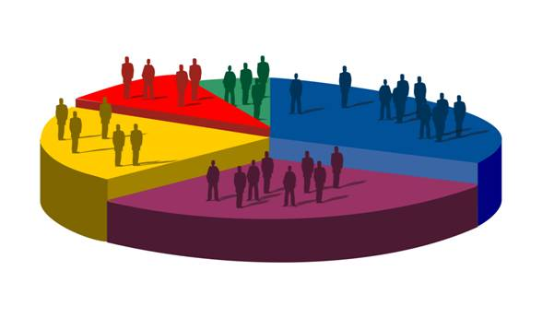

Con la segmentación de mercado se pretende dividir en grupos más o menos homogéneos que se dedican o son generadores de chatarra ferrosa. Las condiciones técnicas para nuestra segmentación será la de mensurabilidad; es decir, que nuestra segmentación es medible y cuantificable. Será de accesibilidad, es decir, que los segmentos se pueden atender y alcanzar de manera eficaz. Será también de sustanciabilidad, es decir, el segmento deber ser de suficiente tamaño o interesante. Y por último, será de accionamiento, es decir, que sea posible diseñar o desarrollar planes de acción.

### 3.4.1. Descripción de los Segmentos de Mercado de proveedores de reciclaje

Con el fin de dar cumplimiento a las condiciones técnicas descritas en el punto anterior, nuestro proyecto se sustenta en la siguiente segmentación para abastecer de chatarra al molino fragmentador.

Figura No. 3 SEGMENTOS DE MERCADO

**Fuente:** Los Autores

**Recicladores o minadores de calles:** Este segmento aglutina a la mayor cantidad de personas que se dedican a la actividad de reciclaje. Existe una amplia diversidad de actores, desde un pequeño reciclador hasta recicladores semiformales que tienen su bodega o vehículo propio para transportar la chatarra. Este segmento carece de conocimiento técnico e infraestructura o herramientas idóneas para realizar su actividad.

**Empresas y/o industrias:** Este segmento que genera desperdicios idóneos para el abastecimiento del molino fragmentador. Engloba los distintos tipos de industrias existentes y domiciliadas en nuestro país. Las principales industrias son las metalmecánicas, electrodomésticos, agrícolas y otras similares. El tipo de chatarra que estas generan es liviana y muchas veces contaminadas con plásticos, madera u otros materiales.

**Grandes mayoristas:** Este segmento, lo representan las grandes empresas que realizan la actividad de reciclaje. Muchas de ellas tienen su propia red de abastecimiento; así mismo, no solo se dedican a la compra de chatarra ferrosa, no ferrosa, plástico, vidrio y papel. Estos grandes mayoristas en su tiempo fueron importantes exportadores de chatarra ferrosa y mantuvieron el control de la captación de chatarra. Actualmente, pese a no exportar chatarra ferrosa, aún mantienen el control de un importante porcentaje de la captación de este producto y continúan con el control absoluto de la chatarra no ferrosa (aluminio, cobre, bronce, etc.)

**Astilleros y Petroleras:** Este segmento aún no es explotado al máximo. Es un segmento que en parte es controlado por los grandes mayoristas o por comercializadores especiales, que revenden los productos que los astilleros o petroleras desechan, que pese a ser considerado como chatarra, estos productos aún mantienen un valor comercial más alto que la chatarra y sirve como materia prima para constructores o pequeños artesanos. Es un segmento pequeño, de difícil acceso pero con alta calidad de la chatarra.

## 3.5. Mercado Meta

Según la definición de varios autores de libros que definen lo que significa un mercado meta, obtenemos lo siguiente:

Kotler y Armstrong autores del libro “Fundamento de Marketing”, definen que el mercado meta “consiste en un conjunto de compradores que tienen necesidades y/o características comunes a los que la empresa u organización decide servir”.

Stanton, Etzel y Walker, en su libro “Fundamentos de Marketing”, definen el mercado meta como “el segmento de mercado que una empresa dirige su programa de marketing.

Kotler en su libro “Dirección de Mercadotecnia” define el mercado meta como “la parte del mercado disponible calificado que la empresa decide captar”

Después de haber analizado algunos de los conceptos anteriormente descritos, definimos al mercado meta como el segmento del mercado al cual vamos a dirigir nuestra estrategia de captar la mayor cantidad de chatarra para el molino fragmentador.

De acuerdo a la figura Nº 3, nuestro mercado meta seleccionado es el segmento de: los recicladores o minadores de calle, las empresas o industrias y los grandes mayoristas.

**Recicladores o minadores de calle**: Con este grupo de recicladores pretendemos obtener el 40% de nuestra necesidad de chatarra para el molino fragmentador. Estaremos focalizados a recicladores pequeños y medianos, de todas las ciudades de nuestro país. Este segmento se encuentra esparcido en todo el país, queremos llegar a ellos a través de una red de bodega.

**Empresas o industrias:** El objetivo es llegar a firmar convenios por servicio de retiro de chatarra a empresas o industrias metalmecánicas, automotriz y de electrodomésticos. Pretendemos obtener el 20% de nuestra necesidad de chatarra para el molino fragmentador.

**Grandes mayoristas:** Captar chatarra a través de la red de los grandes mayoristas, este segmento deberá abastecer el 40% de nuestra necesidad de chatarra para el molino fragmentador. Los grandes mayoristas por lo general trabajan en las grandes ciudades y poblaciones pequeñas, el principal objetivo de este segmento es captar chatarra no ferrosa (aluminio, cobre, bronce, etc.) pero sus bodegas también compran chatarra ferrosa.

## 3.6. Posicionamiento

Según los mercadólogos, se pueden seguir diferentes estrategias de posicionamiento, estos pueden ser de acuerdo a sus atributos, también puede ser por las necesidades que se pretenda satisfacer o los beneficios que se puedan ofrecer.

### 3.6.1. Estrategia de Posicionamiento

Para lograr competitividad, pretendemos realizar un posicionamiento estratégico integral; es decir, nuestro objetivo se focalizará no solamente a buscar y satisfacer las necesidades de los recicladores que nos abastecerán de chatarra, sino que tendrá como fin debilitar a nuestra competencia y convertirnos en un gran abastecedor de chatarra de calidad para las acerías.

Con el posicionamiento estratégico buscamos transformar el mercado del reciclaje. El objetivo es diferenciarnos de las empresas tradicionales de captación de chatarra. Para el efecto desarrollaremos las siguientes estrategias:

* Se firmará un acuerdo a largo plazo con una empresa siderúrgica local o internacional, la cual no es complicada debido a la escasez de chatarra existente local e internacionalmente.
* Se creará una marca con la cual se identificará toda la persona que trabaje para nosotros.
* Crear alianzas con al menos 50 bodegas pequeñas y medianas ubicadas estratégicamente en todo el país.
* Estas bodegas estarán dotadas con la infraestructura mínima necesaria para desarrollar la actividad del reciclaje ferroso.
* Los dueños de estas bodegas serán seleccionados rigurosamente, y tendrán como requisito principal el trabajar en familia. Queremos convertir la bodega en un negocio familiar.
* Se les proporcionará capital de trabajo.
* Cada bodega mantendrá su propia red de abastecimiento,
* Se realizará alianzas con distintas empresas para que ofrezcan beneficios a la red de recicladores de cada bodega.
* Se otorgarás distintivos especiales a cada reciclador que trabaje en nuestra red.

## 3.7. Marketing Mix

El marketing mix fue desarrollado para promover la comercialización de productos. El marketing mix, como originalmente se lo conoce, son las herramientas que utiliza la empresa para implantar las estrategias de marketing y alcanzar los objetivos establecidos. Esas herramientas las ilustramos en la siguiente figura:

Figura No. 4 MARKETING MIX

**Fuente:** Los Autores

Sin embargo, con el desarrollo del marketing en otras áreas, el mix original anteriormente ilustrado ha sido cuestionado. Pero, para el desarrollo de nuestro plan de negocio es útil y suficiente.

A continuación vamos a detallar cada una de estas herramientas y su aplicabilidad para nuestro plan de negocio.

### 3.7.1. Precio

Es el elemento del marketing mix que se fija más a corto plazo y con el que el negocio puede adaptarse rápidamente según la competencia. Adicionalmente, es la única herramienta que genera dinero, mientras que las demás herramientas generan costos.

Las acerías actualmente importan chatarra fragmentada con precios internacionales que exceden el 80% del precio de la chatarra local. Por ese motivo al existir una empresa que localmente les proporcionen chatarra fragmentada, es beneficioso para la optimización de costos de fundición.

Para el diseño e implantación de nuestro plan de negocio, el precio de compra para captar la chatarra, estará dado en función al precio vigente en el mercado. Obtener el mismo no será difícil, ya que por lo general las acerías o industrias siderúrgicas mantienen una banda de precios referenciales de compra, esto dependerá principalmente del tipo o calidad de chatarra. Mientras más baja sea la densidad por kg/m2 el precio es bajo, esa es la política de precio a seguir.

En lo referente al precio de venta de la chatarra fragmentada se tomará en cuenta los costos que genere el proceso de fragmentación más el precio de compra de la chatarra. Dentro de los costos del proceso de fragmentación se incluye: mano de obra, energía eléctrica, agua, mantenimiento, repuestos, asesoría técnica y otros costos que forman parte de la obtención de la chatarra fragmentada. El precio límite que podría accederse, sería el precio internacional de la chatarra fragmentada o Shredded Steel (ISRI 211), que generalmente excede el 80% del precio de la chatarra local ofertada en el país.

### 3.7.2. Plaza / distribución

Este es elemento que el marketing mix utiliza para conseguir que un producto llegue al consumidor, en nuestro caso para que la chatarra fragmentada llegue a las acerías.

Debido que la materia prima para obtener la chatarra fragmentada es la chatarra normal que existe en el mercado y esta generalmente escasea o no existe la suficiente para abastecer el mercado local, es necesario como política de abastecimiento, diseñar una estructura para garantizar la provisión de chatarra al molino fragmentador.

Inicialmente, se procederá a armar una estructura similar a un canal de distribución, que para nuestro caso será un canal de abastecimiento. Este canal de abastecimiento tendrá la función de conseguir la chatarra y enviarla a la planta de procesamiento en donde se encuentra instalado el molino fragmentador. Esta actividad tendrá como apoyo su respectiva política para la planificación y distribución de la chatarra.

El canal de abastecimiento estará conformado por cerca de 30 bodegas ubicadas estratégicamente en todo el territorio nacional. Toda la chatarra que acopien dichas bodegas será transportada a la planta de fragmentación.

### 3.7.3. Promoción

Promoción o comunicación, no es solo publicidad, lo que se persigue es difundir un mensaje y que este tenga la respuesta al objetivo destinado.

Esta herramienta del marketing mix, será utilizada para dar a conocer a nuestros potenciales clientes (industrias siderúrgicas) la calidad y pureza de nuestra chatarra fragmentada. Comunicar los beneficios que obtendrían, principalmente en la reducción de costos, al no tener que fundir materiales contaminantes en sus procesos, que en muchos casos eleva el porcentaje estándar de ceniza o scrap.

Se pretende mediante estudios y ensayos, garantizar la calidad de nuestro fragmentado.

### 3.7.4. Producto

Nuestro producto tiene como objetivo principal, satisfacer la necesidad de las industrias siderúrgicas locales o internacionales. Se busca entregar chatarra o producto certificado en base a normas internacionales como la ISRI 211, en donde se especifica el tipo y la calidad que debe tener el fragmentado.

Pretendemos llegar a obtener un producto o chatarra fragmentada con una densidad mayor a los 800 kg/m3, que la calidad optima para obtener un ahorro sustancial en los costos de fundición.

# ESTUDIO TÉCNICO

## 4.1 Antecedentes Económicos

Figura No. 5 MOLINO TRITURADOR

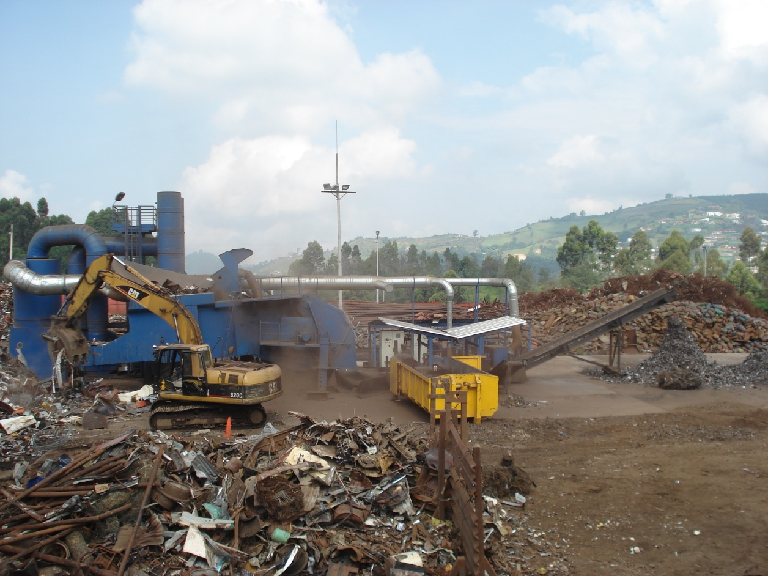

**Fuente:** Siderúrgica de Caldas S.A., Colombia

El Molino DRAKE 2000 16 Martillos fabricado por la empresa Ing. Bonfiglioli S.p.a., domiciliada en Bologna – Italia y que se propone en este plan de negocio, técnicamente está compuesto por lo siguiente:

* Cesta de recogida y sistema de ciclo automático para la alimentación de la chatarra a la cámara de trituración todo controlado electrónicamente.
* Cámara de trituración totalmente cubierta con armadura de placas anti desgaste intercambiables ARDOX, yunque cubierto con material resistente y compuesto de soldados de la red intercambiables.
* Sistema de trituración de rotor recubierta con material anti-desgaste soldada y equipado con 16 martillos, N º 2 ubicado en rodamientos, con alta resistencia a la protección del sistema de lubricación forzada y sensores.
* Sistema de propulsión del rotor es casi 1000 HP diesel o eléctrica, con su alta transferencia hidráulica.
* Sistema de separación de metales ferrosos y no ferrosos, compuesto de 2 plantas por vibración, 2 imanes permanentes de tambor giratorio, uno de transporte de productos ferrosos (Proller) de 10 metros en 2 transportadores de chatarra no ferrosa a 5 m. cada una, todas gestionadas por el cuadro de comando general.
* Instalación de aspiración de polvo y limpieza por todo la instalación con 5 bocas de aspiración de las cuales 1 por encima de cada plano vibrante, todas completa de tuberías de conexión, de cámara de abatimiento a seco de polvo pesado, sistema de abatimiento a húmedo con mangas para polvo liviano, motores y panel general de control eléctricos.
* Lote de piezas de repuesto suficientes para las primeras operaciones de mantenimiento de los equipos. A continuación se detalla la lista de repuestos:
* 1 Juego de martillos
* 1 Juego de clavijas
* 1 Motor reductor cinta / Transportador pequeño
* 1 Motor reductor cinta / Transportador grande
* 1 Motor reductor para vibrador 1
* 1 Motor reductor para vibrador 2
* 1 Motor reductor con Imán
* 1 Hoja por cada cinta / Transportador pequeño
* 1 Hoja por cada cinta / Transportador grande
* 1 Juego de filtros Centralina Hidráulica
* 1 Juego de tapones de embrague
* 1 Contador
* 20 Sensores en el embrague
* 1 Juego de electrónica
* 200 Sacos para la planta de aspiración
* El molino fragmentador Drake 2000, necesita un total de potencia instalada de KW 900 +/- .
* El peso total del molino es de 125 toneladas +/-.
* La productividad del molino Drake 2000 en condiciones normales de trabajo es de 33/36 ton/hora +/-, esto equivale a 10.000 ton/mes en dos jornadas de trabajo.
* El precio del molino en términos FOB es de 1´570.000 euros, aunque en este precio incluye el asesoramiento de ensamblaje, funcionamiento y puesta en marcha del molino.
* No incluye costos de cimentación y obra civil en donde deberá instalarse el molino.

## 4.2. Funcionamiento del molino

El molino fragmentador DRAKE 2000, necesita una potencia instalada de KW 900 +/-. Necesita de un área no menor a 1500 m2 para su funcionamiento y estibaje del material.

Su puesta en marcha debe ser realizada por mano de obra calificada y capacitada para operar el molino, estas personas se encuentran preparadas para solucionar cualquier inconveniente técnico que se presente durante la operación del molino.

Figura No. 6 PLANO DEL MOLINO DRAKER 2000





**Fuente:** Ing. Bonfiglioli S.p.A., Bologna – Italia

De acuerdo a la figura Nº 6, el molino Draker 2000 está compuesto en 3 grandes partes: la primera la componen el área donde se deposita la chatarra y el área donde se procede a realizar el proceso de fragmentación o trituración, lugar donde entran en funcionamiento el sistema de trituración de rotor y equipado con los 16 martillos.

La segunda parte la componen el sector donde se encuentran los rodillos imantados y el brazo giratorio. Los rodillos imantados cumplen la función de separar la chatarra ferrosa de los desperdicios o chatarra no ferrosa.

La tercera parte la componen la planta de humo y una pequeña planta de agua, que tiene como fin evitar que el polvo generado en el proceso de trituración o fragmentación se esparza por el ambiente.

### 4.2.1. Proceso de Producción

El molino DRAKE 2000, para su puesta en marcha en cada turno necesita mínimo el siguiente personal operario:

* Un Supervisor de producción.
* Operador de la retroexcavadora y un ayudante en terreno.
* Operador del molino.
* 2 ayudantes ubicados en la mesa de vibración.
* 4 ayudantes ubicados posteriores a los rodillos imantados, quienes se encargan de identificar los desperdicios del metal no ferroso.
* 2 personas encargadas de la planta de humo y planta de agua.

El proceso de producción lo inicia el operador de la retroexcavadora con su ayudante, quienes son los encargados de ir separando los materiales que llegan de los proveedores de la chatarra. Ellos se dedican única y exclusivamente a identificar, separar y seleccionar el tipo de chatarra que necesita el molino triturador.

Una vez que han identificado el tipo de material, el mismo que consiste en lata o chatarra liviana de baja densidad y espesor, procede a alimentar la cesta de entrada del molino, que tiene una capacidad de almacenaje de hasta 2 toneladas. Una vez que la cesta ha recibido la cantidad suficiente de chatarra se procede a cerrar para dar paso al proceso de trituración. El proceso de trituración consiste en fragmentar o cortar la chatarra en pequeños pedazos mediante los rodillos, una vez que la chatarra alcanza el tamaño de trituración óptimo comienza a salir por las bandas de transportación vibratorias. Estas bandas de transportación vibratorias llevan no solamente chatarra, sino que también transportan tierra, basura o metal no ferroso que se encontraba adherida a la chatarra ferrosa.

Las bandas vibratorias llevan el material hacia el primer rodillo imantado, este rodillo imantado cumple la función de separar mediante el magnetismo, la chatarra ferrosa de los materiales no lo son. Una vez que el material ferroso pegue en este rodillo imantado, cae posteriormente en otra banda de transportación. Al mismo tiempo, debajo del rodillo imantado existe otra banda de transportación que lleva el material no ferroso o basura hacia unos tanques instalados especialmente para recibir estos materiales.

Una vez que el material pasa el primer rodillo imantado, cae sobre otra banda de transportación que lo traslada hacia otro rodillo imantado, el material que pega cae sobre otra banda de transportación que es la encargada de trasladar el material o chatarra libre de contaminantes. Así mismo, debajo del rodillo imantado 2, existe una banda de transportación que traslada el material contaminante o no ferroso hacia unos tanques especialmente instalado para su posterior clasificación.

El personal operativo se encuentra mayormente ubicado a un costado de las bandas de transportación con el fin de ir identificando materiales no ferrosos e ir separándolos, debido a que posteriormente este material es vendido.

El material que sale del rodillo imantado 2, mediante la banda de transportación cae al piso, este material es el producto final. Este producto puede alcanzar una densidad mínima de 800 kg/m3, densidad idónea para obtener una alta productividad en el horno de fundición.

### 4.2.2. Materia Prima Requerida

La materia prima requerida es principalmente chatarra liviana y chatarra contaminada. A continuación se ilustra gran parte de la chatarra necesaria para el funcionamiento del molino fragmentador DRAKE 2000:

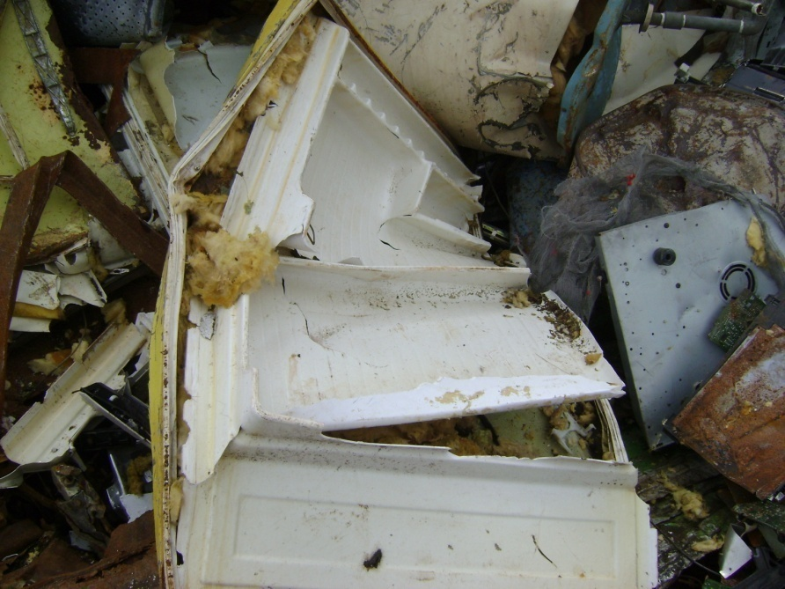

**REFRIGERADORAS**

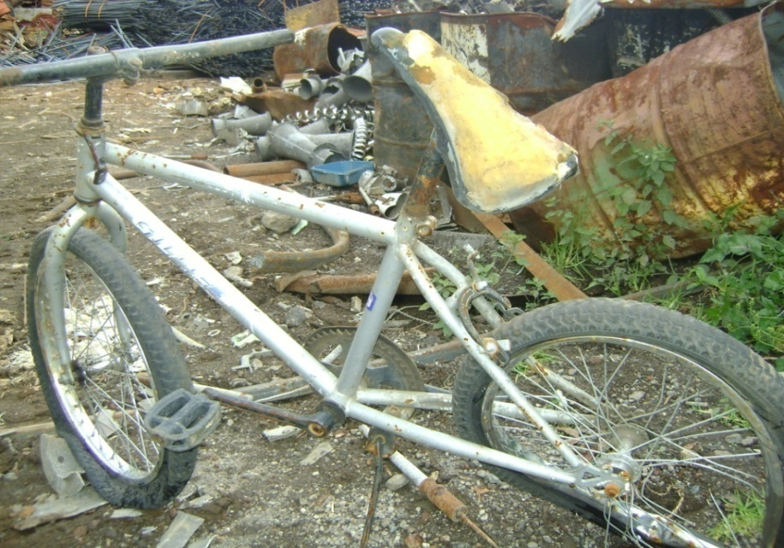

**BICICLETAS**

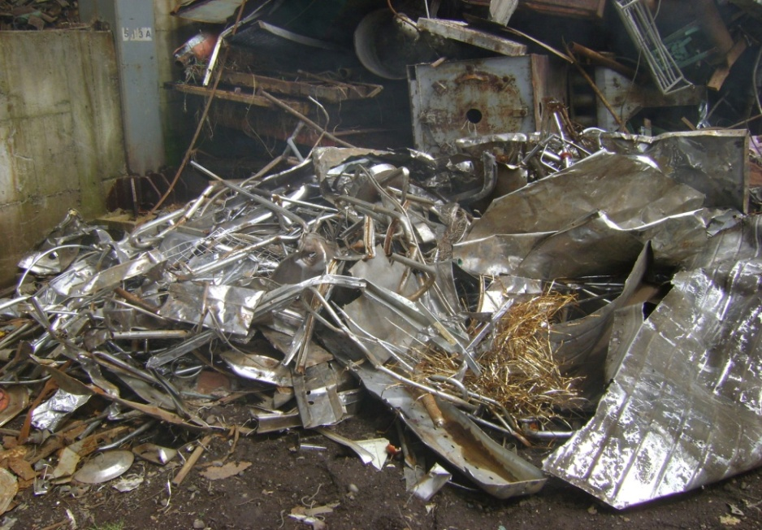

**LATA EN GENERAL**

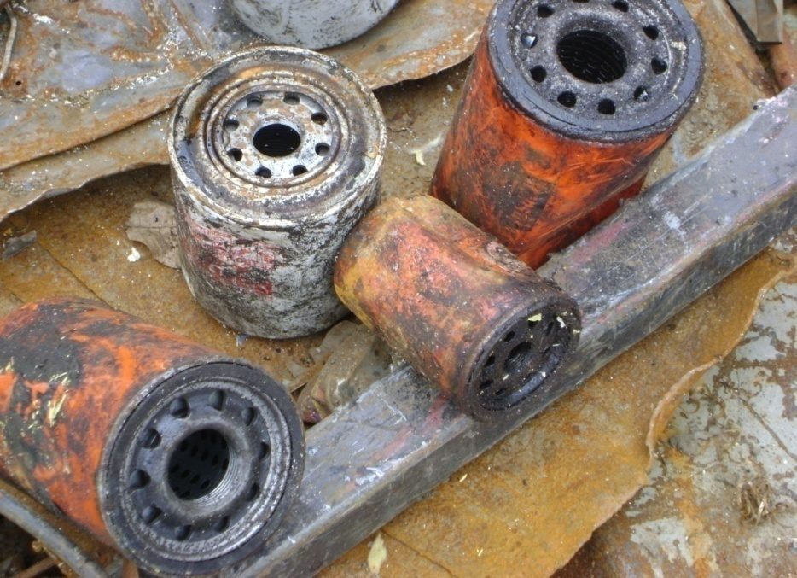

**FILTROS DE AUTOS**

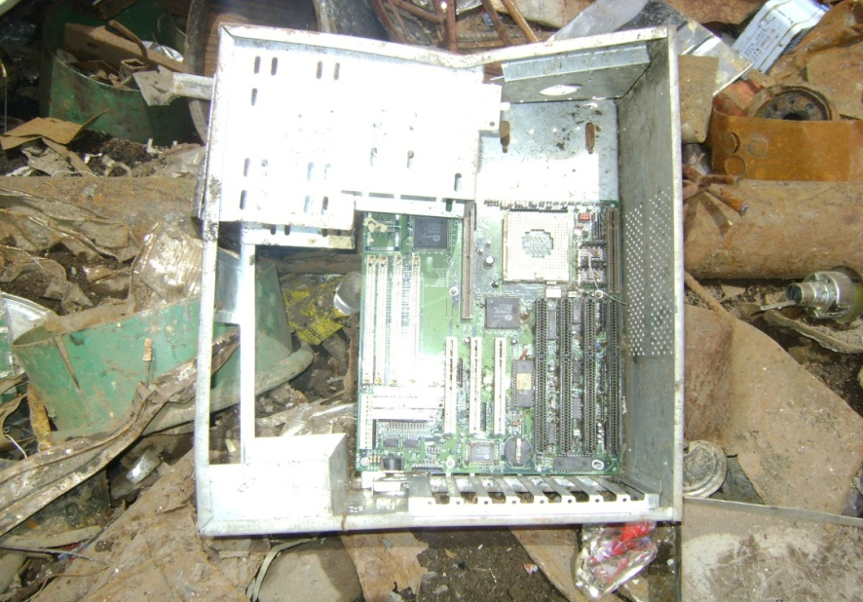

**PIEZAS DE COMPUTADORAS**

Como se ha podido apreciar en las fotos anteriores, la chatarra que sirve de materia prima para el molino fragmentador DRAKE 2000, es chatarra considerada inservible o de alta contaminación para el proceso de fundición en muchos casos, debido a que contiene plástico, caucho, madera, vidrio, etc. Este tipo de chatarra por lo general es rechazada por las acerías porque demanda un alto costo en su procesamiento o genera un alto grado de escoria o desperdicio en la fundición. Según nos indicaba el Ing. Vinicio Carrión, Jefe de Acería de la empresa Novacero S.A., una tonelada de este tipo de chatarra que ingrese a la fundición genera sólo 300kg de acero líquido y esto se debe al alto grado de contaminantes que hace que se funda o queme basura en lugar de acero, esto quiere decir que el 70% es considerado escoria o scrap.

Otro tipo de chatarra que podría considerarse como materia prima para el molino, es la chatarra considerada lata, es decir laminas o piezas de acero menor a 2.0 mm de espesor, tales como: los tubos de acero en general, planchas de zinc o cubiertas, planchas lisas, andamios, repisas, mesas de acero, pupitres, camas, hojas latas, etc.

# ESTUDIO ADMINISTRATIVO

En este capítulo se describirá la estructura administrativa mínima para el arranque y operación de este proyecto. Las variables preponderantes que se están tomando para la ejecución de este proyecto son las siguientes:

* Se considera este proyecto como empresa nueva que ingresa al mercado del reciclaje a dar soluciones a las industrias siderúrgicas proveyéndoles de chatarra fragmentada lista para su horno de fundición.
* La empresa tendrá como misión formar una red de acopiadores que la abastecerán de chatarra.
* Contará además con un grupo de enganchadores o comisionistas que serán los encargados de buscar remates o licitaciones de chatarra en el mercado.
* El precio que se cancele será uno solo y dependerá del vigente al mercado.
* Al interior de la bodega, una vez que la chatarra ingrese, se la clasificará dependiendo su calidad, esto es: lata, liviana o gruesa.

## 5.1 Determinación del número de trabajadores por área

Para determinar el número de trabajadores, es necesario clasificar el personal que laborará en el área administrativa y al personal que laborará en el área técnica, que independiente en donde se clasifiquen tienen una gran importancia en la ejecución del proyecto ya que de ellos dependerá la optimización y correcta administración de los recursos.

Es importante aclarar que el personal que se está estimando es el mínimo necesario para ejecutar el proyecto, el mismo que puede ser menor o mayor dependiendo si este proyecto lo ejecuta una empresa ya activa en el mercado del reciclaje y/o industria siderúrgica; ó, es una empresa completamente nueva que quiere incursionar por primera vez en este tipo de negocio. Para esta tesis, se tomará el caso de una empresa nueva que ingresa al mercado del reciclaje a captar y procesar la chatarra. A continuación se detalla el personal mínimo necesario:

Cuadro No. 2 RECURSOS HUMANOS

|  |  |
| --- | --- |
| **PERSONAL ADMINISTRATIVO** | |
| **Contabilidad:** |  |
| Contador | 1 |
| Auxiliar | 1 |
| **Administración:** |  |
| Gerente | 1 |
| Asistente administrativa | 1 |
| Comprador – Pagador | 1 |
| Pesador | 2 |
|  |  |
| **PERSONAL TECNICO** | |
| **Operaciones:** |  |
| Jefe de Planta | 1 |
| Operador retroexcavadora | 2 |
| Operador molino | 2 |
| Asistente de mantenimiento | 3 |
| Ayudantes del molino | 8 |
|  |  |
| **TOTAL PERSONAL** | **23** |

**Fuente:** Los Autores

Estimamos que el proyecto para ser ejecutado deberá contar mínimo con 23 personas entre personal administrativo y técnico. El personal administrativo comprende la administración y contabilidad, dentro de la administración se encuentra el Gerente o responsable de la ejecución del proyecto, existe también un contador que es el responsable de la teneduría de los libros contables; así mismo, existe un comprador – pagador que es la persona que negocia las compras de chatarra en el patio. También se contratará un pesador que es el responsable de verificar y soportar los pesos de los carros que ingresen con chatarra.

El personal técnico, estará comandado por un Jefe de Planta que es el responsable de la correcta operación del molino, bajo su responsabilidad estarán 2 turnos de trabajo de 8 horas cada uno. Las 8 horas que quedan libres diariamente es el tiempo destinado para el mantenimiento diario del molino.

El equipo técnico por turno estará compuesto por un operador de retroexcavadora que es el responsable de abastecer de chatarra al molino. Adicionalmente deberá existir un operador del molino y 4 ayudantes, que serán los responsables de controlar y evacuar la chatarra fragmentada y los demás desperdicios que expulse el molino como producto final, debemos recordar que el molino recibe como abastecimiento chatarra metálica contaminada con plástico, madera, etc., que al procesarse o fragmentarse este producto no pega en los rodillos imantados e inmediatamente caen sobre una banda transportadora la misma que deposita esta basura en un lugar previamente establecido.

Se contempla un equipo de 3 personas como ayudantes de mantenimiento quienes son los responsable que dar cumplimiento al mantenimiento preventivo y correctivo del molino.

## 5.2 Organigrama

En el organigrama se esquematiza el rango jerárquico de cada cargo dentro de la estructura organizativa que operara el proyecto. Su funcionamiento es horizontal.

A continuación se ilustra el organigrama:

Figura No. 7 ORGANIGRAMA FUNCIONAL

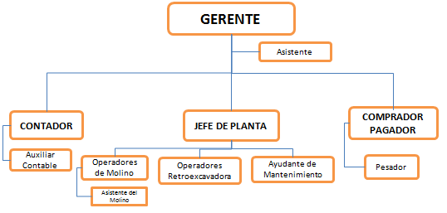

**Fuente:** Los Autores

Las funciones de cada uno de los cargos se detallan a continuación:

Gerente:Un negocio de reciclaje, de magnitud del proyecto debe ser administrado por un gerente que en muchos casos es el dueño o propietario. Este negocio será una empresa formal y por ende obligada a llevar contabilidad y a presentar las declaraciones de impuestos mensualmente por concepto de IVA y anualmente la declaración de impuesto a la renta.

El gerente tendrá sus funciones bien definidas con procedimientos de trabajo del negocio muy claros y delimitados con el fin de evitar injerencia y toma de decisiones erradas. A continuación detallamos las funciones específicas del gerente para el tipo de negocio que estamos proponiendo:

**Funciones:**

* Asume la representación legal del negocio, una organización está constituida por un grupo de hombres / mujeres y como consecuencia se requiere que alguien cumpla el rol de vocero o representante del negocio. Es la persona con quien se debe hablar, negociar, acordar, etc.
* Asumir liderazgo y proponer soluciones a problemas, el propietario deberá conducir la labor de la organización con el fin de lograr la consecución de los objetivos propuestos y sobre la marcha deberá solucionar los inconvenientes o problemas que se presenten.
* Elaborar una planificación ágil y viable, este es un rol fundamental se requiere que el propietario tenga una visión integradora que evite que la organización actúe de una manera reactiva y no proactiva, que exista una coordinación entre el tiempo de trabajo de los recursos disponibles y las actividades operativas.
* Convertirse en un gran enlace, este debe de darse entre su negocio y los otros negocios participantes en el mercado. Debe idear modelos para construir alianzas estratégicas que origine relaciones ganar-ganar.
* Administrador de datos e información, debe ser una persona cazadora de información que ya sea escrita o verbal, formal o informal, simple o especulación, debe siempre estar al tanto de lo que sucede en el mercado. Y debe saber distribuir la información que recopiló a toda su organización de una manera estratégica.
* Debe ser un soñador innato que constantemente este viendo la manera de hacer crecer su negocio, tal como lo señala Gonzalo Gómez Betancourt en artículo publicado en internet.
* Administrador y facilitador de recursos
* Debe implantar control, orden, disciplina y desempeño coordinado dentro del negocio. El control es una función muy importante que debe desarrollar e implantar todo propietario, es la que le proporcionará una respuesta si se debe continuar con el desempeño o se realiza alguna corrección.
* Es el Responsable de las negociaciones para la captación de chatarra, gran parte de su tiempo estará inmerso en esta función. Es la única persona que puede disponer de los recursos de su negocio y negociar de mejor manera los mismos.

Según lo expresado por A. Torres, 2004 en una publicación por internet de una cartilla para administradores de cybers expresa que: “El propietario o gerente de cualquier negocio, se lo puede asemejar como un capitán de barco en medio de una violenta tormenta en donde además de lidiar con la problemática interna de su organización debe evaluar el contexto y tomar decisiones que lleven a su nave al puerto (objetivo) deseado[3]”.

El gerente o propietario, debe contar con un equipo de trabajo profesional e idóneo en desarrollar sus actividades diarias. El nivel de desempeño de las personas que formen parte de este equipo de trabajo debe ser medido por una serie de factores tales como: tareas realizadas al día, actitud para el trabajo, toma de decisiones, conocimiento del puesto, innovación del puesto, honradez y disciplina.

**Secretaria o asistente de gerencia:** Será la persona que apoyará al gerente en las actividades de secretariado y análisis que la gerencia solicite. Este cargo será asignado a una profesional en secretariado ejecutivo o administradora de empresas. Su remuneración será fija y trabajará directamente con la gerencia de la empresa, su confidencialidad en las actividades que realice es absoluta. Sus funciones son las siguientes:

* Elaborar todas las cartas o misivas que indique el gerente.
* Mantener un archivo con todas las correspondencias emitidas y recibidas.
* Realizar informes o reportes que la gerencia le indique.
* Llevar la agenda de actividades del gerente de la empresa.
* Elaborará los contratos de trabajo y avisos de entrada, para que sean firmados por la gerencia.
* Será la responsable de atender las llamadas que ingresen al conmutador general de la empresa.

Comprador - pagador:El departamento de compras en el negocio del reciclaje es una de las áreas más importantes y la que recibe constantes presiones por parte del gerente o propietario. Este cargo será asignado a una persona profesional en administración de empresas con experiencia en la captación de chatarra y atención al cliente, su trabajo lo realizará a tiempo completo y deberá recibir una remuneración fija más variable. Será la persona que asista constantemente al propietario o gerente y en ausencia temporal de éste, supervisará la compra y captación de chatarra.

Sus actividades estarán enmarcadas a:

* Informar sobre precios y contestar preguntas frecuentes de los proveedores o recicladores
* Preparar citas y visitar a los generadores primarios de chatarra
* Buscar oportunidades de negocio en la captación de chatarra
* Realizar arqueos de caja al finalizar el día e informar mediante reporte al propietario de las compras y pagos realizados durante el día.
* Se encargará de realizar los pagos por la chatarra comprada en la bodega
* Llevar el registro diario de la chatarra comprada.
* Elaborar y expedir recibos de pagos
* Elaborar registros o asientos solicitados por el contador de la bodega.
* Mantener informado a la gerencia sobre las cuentas por pagar generadas por el negocio.
* Informar a la gerencia sobre las necesidades administrativas o de servicio de la bodega (daño de balanza electrónica, mantenimiento preventivo de equipos, implementos de seguridad al personal, mantenimiento de extintores, etc.)
* Conseguir información y contactos de remates o licitaciones públicas o privadas.
* Ampliar la red de contactos de proveedores de chatarra.
* Llevar registro de los recicladores o chatarreros que entregan su producto a la bodega. (red de recicladores).

Las aptitudes principales que debe contar el comprador – pagador son los siguientes: rapidez de decisión, habilidad expresiva, coordinación tacto visual, capacidad de juicio, alto nivel de confidencialidad en manejar información clave, servicio de atención al proveedor / cliente y un nivel académico óptimo.

**Pesador o ayudante de pesaje:** Es la persona responsable de llevar el control del peso de cada uno de los carros que ingresen a báscula con chatarra. Será una persona con título de bachiller en administración con o sin experiencia, con alto espíritu colaborativo, proactividad y atención a clientes.

Sus actividades estarán enmarcadas a:

* Será la persona encargada de autorizar el ingreso de los vehículos a la báscula.
* Llevar el control del display indicador del peso de la balanza vehicular electrónica.
* Verificará que los carros una vez que estén autorizados para el pesaje, no exista ninguna persona en el interior del mismo.
* Llevar un registro diario de los pesajes realizados.
* Única persona responsable de firmar los tickets de pesaje para que se proceda a la cancelación.

Contador:Este cargo será designado a un profesional probado en esta actividad, sutrabajo lo realizará a tiempo completo y en la práctica se convertirá en un asesor directo del gerente del negocio en temas tributarios y contables. La remuneración que deberá percibir es fija. Debe ser una persona con probada experiencia en llevar contabilidades en negocios relativamente informales en donde debe otorgar asesoría directa para evitar incumplir las disposiciones legales tributarias.

Sus actividades estarán enmarcadas a:

* Se encarga de la revisión de todos los movimientos contables.
* Presenta al propietario los estados financieros mensuales del negocio
* Elaboración de informes contables y tributarios
* Brindar asesoría al gerente del negocio en temas de contabilidad, tributación, laboral y controles internos.
* Verificará los registros de las operaciones diarias realizadas en el negocio.
* Elaborar mensualmente las declaraciones de impuestos
* Elaborar en conjunto con el propietario flujos de caja mensuales.
* Asesorar al propietario sobre tramites o permisos municipales, cuerpo de bomberos, ministerio de salud, etc.

Las aptitudes más importantes con las que debe contar el Contador son las siguientes: alto nivel académico en contabilidad y tributación que demuestre preparación y conocimiento con las últimas disposiciones legales tributarias, desarrollada capacidad de juicio para analizar las diferentes alternativas frente un problema y tener un amplio criterio y coordinación general; es decir, llevar a cabo una contabilidad coherente con la realidad de la empresa.

**Auxiliar contable:** es la persona encargada de asistir al Contador General de la empresa en las actividades que este realice. Debe ser una persona con un perfil mínimo de bachiller contable, es una persona de mucha confianza dentro de la empresa ya que conocerá todas las operaciones financieras.

Sus actividades serán las siguientes:

* Ingresar todas las operaciones manuales en el sistema informático contable.
* Realizará las conciliaciones bancarias.
* Elaborará los reportes tributarios y cargará la información el programa del SRI.
* Realizará los roles de pagos del personal que labore en la empresa.
* Llevará y elaborará la información requerida por lo entes de control tales como IESS, SRI, etc.
* Realizará actividades relacionadas al departamento y que el contador las indique.

Jefe de Planta: El patio de reciclaje o la planta de reciclaje es el área donde se almacena toda la chatarra comprada y el lugar donde se encontrará el molino fragmentador. Debe ser un profesional en Ingeniería mecánica o industrial. Es una persona que debe gozar de una alta confianza del propietario de la bodega, ya que el Jefe de patio debe validar el tipo y calidad de chatarra; adicionalmente, de él depende que los transportes de carga (trailers o mulas) salgan con el peso máximo y calidad idónea de la chatarra exigidas por el cliente. Debe ser una persona con probada experiencia en este tipo de trabajo.

Sus actividades estarán enmarcadas a:

* Producir a la capacidad optima al molino fragmentador.
* Mantener un sistema óptimo de mantenimiento preventivo de molino.
* Mantener un sistema ágil de mantenimiento correctivo.
* Administrar la chatarra comprada y coordinar la logística de embalaje y estiba en la plataforma vehicular del cliente, garantizando la ubicación correcta de los productos y el peso optimo de la plataforma.
* Coordinar el trabajo de los operadores del molino y retroexcavadora dentro del patio de reciclaje con el fin de garantizar el orden, limpieza y la no contaminación ambiental.
* Mantener estándares y normas de calidad en el proceso de fragmentación.
* Ejercer control en la estiba de carga y descarga de la chatarra dentro de la bodega de chatarra.
* Mantener informado al gerente o propietario del estado de las maquinarias (balanzas electrónicas), molino fragmentador, retroexcavadora, equipos existentes (soldadoras, amoladoras) y de todo lo que sucede dentro de la planta de procesamiento de chatarra.
* Compartir con el comprador pagador, la administración de la planta y bodega en ausencia temporal del gerente o propietario.
* Elaborar y hacer cumplir las normas básicas de seguridad industrial.

Las aptitudes más importantes con las que debe contar el Jefe de planta son las siguientes: alto nivel de conocimiento técnico ya sea de la chatarra y de las maquinarias, alto nivel de confidencialidad en manejar información clave, capacidad desarrollada para solucionar problemas que se generen en el momento el procesamiento de la chatarra.

Operadores del molino fragmentador y retroexcavadora: Los operadores del molino fragmentador y de la retroexcavadora también forman parte del personal operativo de la planta de procesamiento de reciclaje. Su trabajo consiste en mantener operativa el molino y su abastecedor en este caso la retroexcavadora, solucionando los problemas técnicos pequeños que se susciten en la misma. Deben ser personas con sólidos conocimientos en mecánica industrial o automotriz. El trabajo que realicen los operadores de será coordinado y supervisado por el Jefe de planta, su horario de trabajo es a tiempo completo y su remuneración deberá ser 80% fija y 20% variable (dependiendo de la cantidad de chatarra producida durante la jornada de trabajo). Los operadores deberán estar dispuestos a realizar actividades de estibaje en caso que se requiera de personal y apoyaran adicionalmente a la gestión que realice el jefe de planta.

Sus actividades estarán enmarcadas a:

* Manejar y mantener la buena operación los equipos y maquinarias.
* Ejecutar Las tareas de mantenimiento preventivo (cambio de filtros, aceite, lubricación, limpieza, etc.).
* Verificar que la máquina se encuentre en buenas condiciones y solicitar mantenimiento de la máquina en caso de ser necesario.
* Mantener ordenado y limpio el lugar donde realiza sus actividades de trabajo
* Inspeccionar el tipo de material que se cargue al molino.
* Mantener la chatarra fragmentada correctamente apilada.
* Desarrollar actividades o funciones que el Jefe de planta le encomiende.

Las aptitudes más importantes con las que debe contar el encargado del patio son las siguientes: adecuado nivel de conocimiento técnico referente a los tipos de chatarra, adecuado conocimiento técnico en mecánica industrial o automotriz, buena predisposición a realizar trabajo en equipo, mantener un buen estado físico.

Ayudantes de Operarios:Los ayudantes forman parte del personal operativo de la bodega de reciclaje. Deben ser personas acostumbradas a realizar trabajos duros y de fuerza, necesariamente deben ser bachilleres técnicos en mecánica industrial o automotriz El trabajo que realizan los ayudantes es coordinado y supervisado por los operadores y/o jefe de planta, su horario de trabajo es a tiempo completo y su remuneración deberá ser 80% fija y 20% variable. Los ayudantes apoyan la gestión que realiza el jefe de planta. Adicionalmente, de ellos depende que el material se estibe y embale de la mejor manera.

Sus actividades estarán enmarcadas a:

* Cumplir con la carga y descarga de la chatarra dentro o fuera de la bodega, según lo disponga los operarios.
* Ubicar la chatarra en los sitios establecidos dentro de la bodega.
* Reportar a los operadores sobre cualquier inconveniente generado en la carga o descarga de la chatarra.
* Mantener ordenado y limpio el sitio donde realizan su actividad.
* Realizar actividades que el Jefe de planta y/o operadores le encomiende.
* Cumplir su trabajo con disciplina y responsablemente.

Las aptitudes más importantes con las que debe contar los ayudantes ya sea del molino o de mantenimiento son las siguientes: adecuado nivel de conocimiento técnico, buena predisposición a realizar trabajo en equipo, mantener un buen estado físico.

Existen otras personas de apoyo tales como; guardias, personal de comedor, transporte, actividades de mantenimiento correctivo especializado u otras actividades que por lo general serán tercerizadas o canceladas mediante facturas por trabajo realizado.

# ESTUDIO FINANCIERO

En este capítulo se ilustrará todo el análisis financiero que avalará la ejecución o no ejecución del proyecto. Se conocerá y analizará el valor necesario para invertir en la realización del plan; así mismo, se tomara en cuenta los otros costos y gastos que demandará la puesta en marcha del mismo.

También se debe analizar la disponibilidad de recursos propios para la ejecución del proyecto, tomando en cuenta para ello la liquidez o disponibilidad en el corto plazo, el cual se podría constituir en el capital propio para financiar la inversión inicial, así como los rendimientos generados por la operación del proyecto. Si los recursos financieros no son suficientes para atender las necesidades de inversión, es claro que la realización del proyecto es imposible. Esta fase debe estudiarse con sumo cuidado, ya que la ejecución depende en gran medida de que existan los recursos financieros suficientes para efectuar los pagos y adquisiciones en los plazos previstos.

Al mismo tiempo con los resultados financieros que obtengamos, analizaremos y calcularemos el flujo de caja, VAN, TIR u otros indicadores que medirán la rentabilidad y viabilidad del proyecto.

## 6.1 Presupuesto de Inversión, Costos y Gastos

La inversión inicial comprende la adquisición de todos los activos fijos o tangibles y diferidos o intangibles necesarios para iniciar las operaciones de la empresa y en nuestro caso se incluye el capital de trabajo.

En esta fase preliminar para la ejecución de un proyecto, nos permitirá demostrar las bondades económicas-financieras en caso de llevarse a cabo.

A continuación se detalla los valores aproximados en dólares de la inversión inicial mínima necesaria para la instalación del molino DRAKE 2000:

Cuadro No. 3 PRESUPUESTO DE INVERSIÓN DEL PROYECTO

(en Dólares Americanos)

|  |  |  |  |  |  |  |
| --- | --- | --- | --- | --- | --- | --- |
|  |  |  |  |  |  |  |
|  | **INVERSION MAQUINARIA E INSTALACIONES** | | | | |  |
|  |  |  |  |  |  |  |
|  |  | **1)** | **COMPRA DE MAQUINA** |  | **2.435.800** |  |
|  |  |  | Valor máquina | 1.420.000 |  |  |
|  |  |  | Tipo de cambio | 568.000 |  |  |
|  |  |  | Internación | 85.200 |  |  |
|  |  |  | Transporte | 120.000 |  |  |
|  |  |  | Cargadora | 200.000 |  |  |
|  |  |  | Seguros | 42.600 |  |  |
|  |  |  |  |  |  |  |
|  |  | **2)** | **INSTALACION Y MONTAJE** |  | **115.000** |  |
|  |  |  | Transformador eléctrico | 20.000 |  |  |
|  |  |  | Patio | 15.000 |  |  |
|  |  |  | Varios | 80.000 |  |  |
|  |  |  |  |  |  |  |
|  |  | **TOTAL INVERSION MAQ. E INSTALACIONES** | | | **2.550.800** |  |
|  |  |  |  |  |  |  |
|  | **INVERSION CAPITAL DE TRABAJO** | | | | |  |
|  |  |  |  |  |  |  |
|  |  | **a)** | **MATERIA PRIMA (1 mes)** |  | **1.050.000** |  |
|  |  |  | 1 meses de producción | 1.050.000 |  |  |
|  |  |  |  |  |  |  |
|  |  | **b)** | **TRANSFORMACIÓN (1 mes)** |  | **66.600** |  |
|  |  |  | 1 mes del costo de transformación ( D/T ) | 66.600 |  |  |
|  |  |  |  |  |  |  |
|  |  | **TOTAL INVERSIÓN CAPITAL DE TRABAJO** | | | **1.116.600** |  |
|  |  |  |  |  |  |  |
|  |  | **INVERSIÓN TOTAL** | |  | **3.667.400** |  |
|  |  |  |  |  |  |  |

**Fuente:** Los Autores

### 6.1.1. Inversión

Como se detalla en el cuadro Nº 3, en el literal 1, se detalla el valor de adquisición de la maquinaria, basado en la cotización en euros realizada por la empresa Ing. Bonfiglioli S.p.A, propietaria de la marca y diseño industrial del molino DRAKE 2000. Se calcula adicionalmente el diferencial cambiario para convertir los euros a dólares, se toma como referencia de 1,4 dólar/euro que es equivalente a 40 centavos de dólar por cada euro.

En la inversión se adiciona valores por concepto de transporte naviero, seguro y demás rubros o impuestos que se cancelan para nacionalizar la maquinaria en nuestro país. El molino fragmentador para iniciar sus operaciones, necesita el apoyo de una cargadora o retroexcavadora con pulpo, la misma que tendrá como función principal alimentar de chatarra al molino fragmentador para posteriormente procesarla, el costo de esta maquinaria también es considerado parte de la inversión.

En el literal 2, se detallan los valores que corresponden a la instalación y montaje de la maquinaria, en donde se incluye todo lo concerniente a la parte eléctrica y obra civil. El espacio mínimo para la instalación y operación de esta maquinaria es de un terreno mínimo de 3000 mts2, el cual damos por sentado que la persona o empresa que invierta en este proyecto ya debería tenerlo.

Para el montaje del molino es necesario realizar una cimentación especial para que soporte su peso; así mismo, se debe instalar un transformador trifásico para el abastecimiento y regulación de la energía que consumirá el molino.

Así como es necesaria la maquinaria y la cimentación de la misma es importante mantener un fondo de inversión por capital de trabajo para la operatividad de la maquinaria, al menos para el primer mes de operación.

Cuadro No. 4 MATERIA PRIMA

(en Dólares Americanos)

|  |  |
| --- | --- |
| **MATERIA PRIMA** | |
| 1 mes de producción (3.000 ton) | 1.050.000 |
| **TOTAL** | **1.050.000** |
|  |  |

**Fuente:** Los Autores

Se está considerando que el primer mes de operación, el molino tenga una producción de 3.000 toneladas con un precio promedio actual de 350 US$/TON, será necesario un capital de trabajo de un millón cincuenta mil dólares americanos (US$1.050.000).

Adicionalmente, es necesario considerar los costos de transformación por ese primer mes, los mismos que se desglosan de la siguiente manera:

Cuadro No. 5 COSTOS DE TRANSFORMACION

(en Dólares Americanos)

|  |  |
| --- | --- |
| **COSTOS DE TRANSFORMACIÓN** | |
|  |  |
| Energía eléctrica | 7.345,60 |
| Repuestos | 25.709,60 |
| Mano de obra | 23.750,70 |
| Mantenimiento | 9.794,10 |
| **TOTAL** | **66.600,00** |
|  |  |

**Fuente:** Los Autores

Estos costos estimados de dólares por tonelada (US$/TON) producida, fueron proporcionados por los fabricantes de la maquinaria, basados en un escenario mínimo de producción. Se toma como base o referencia las 3.000 toneladas a producirse en el primer mes.

Se considera que la inversión total para la adquisición, instalación y operación del molino en el primer mes, es necesario de tres millones seiscientos sesenta y siete mil cuatrocientos dólares americanos (US$ 3.667.400). Dicho monto se justificará más adelante, en donde se comprobará si es viable la inversión y el tiempo de recuperación de la misma.

### 6.1.2. Costos y gastos

Dentro de este proyecto, los costos y gastos son todos los desembolsos necesarios que tiene que realizar la empresa para la operatividad y funcionamiento del molino fragmentador.

**Costos:** son los desembolsos que se incurrirán en el proceso de fragmentación de la chatarra o por la prestación de un servicio en el desarrollo de dicho proceso. Podríamos definir adicionalmente que los Costos son los egresos en los que la empresa incurrirá para la producción del molino fragmentador. Podemos identificar que dichos costos son los siguientes:

* Materia prima (chatarra)
* Mano de obra directa e indirecta al proceso de fragmentación
* Salarios personal de planta
* Mercadería o materiales utilizados en la fragmentación
* Mantenimiento del molino o maquinaria anexa
* Depreciación maquinaria y equipo
* Arrendamiento del local
* Servicios Públicos

**Gastos:** Son los desembolsos causados por la administración de la empresa. Se podría definir adicionalmente que los gastos son egresos que incurre la empresa, pero que no están asociados al producto final.

* Salarios personal administrativo
* Correo y Teléfono
* Publicidad
* Papelería e imprenta
* Depreciación Equipos, Muebles y Enseres
* Mantenimiento Vehículo
* Capacitación

En los subcapítulos siguientes se detallará con valores los gastos y costos del proceso de fragmentación.

## 6.2 Resultados y Situación Financiera

El estado de resultados o también llamado estado de pérdidas y ganancias, es el [estado financiero](http://es.wikipedia.org/wiki/Estados_financieros) que muestra ordenada y detalladamente el resultado del ejercicio durante un periodo determinado. Los estados financieros son dinámicos ya que abarca un período durante el cual deben identificarse perfectamente los costos y gastos que dieron origen al [ingreso](http://es.wikipedia.org/wiki/Ingreso) del mismo. Por lo tanto debe aplicarse perfectamente al principio del periodo contable para que la información que presenta sea útil y confiable para la toma de decisiones.

### 6.2.1. Demanda Proyectada

La demanda es una expresión de voluntad y una capacidad de compra: este tipo de análisis requiere factores que puedan ser medidos con facilidad, considerando fenómenos objetivos como la población, los ingresos, los precios y otros aspectos un poco más cualitativos, como las aptitudes y expectativas de los consumidores.

Para el caso nuestro, la proyección de la demanda será estimada a la cantidad de chatarra que se considera existe en el nuestro país y que la misma se refleja en las capacidades de compras y de fundición de las industrias siderúrgicas existentes en el país, la misma que es reflejada mediante el siguiente cuadro:

Cuadro No. 6 CONSUMO DE CHATARRA EN EL ECUADOR

(en toneladas)

|  |  |  |  |
| --- | --- | --- | --- |
| **AÑO** | **EXPORTACION** | **CONSUMO INTERNO\*** | **TOTAL** |
| 2005 | 40.269 | 70.000 | 110.269 |
| 2006 | 57.083 | 140.000 | 197.083 |
| 2007 | 127.375 | 160.000 | 287.375 |
| 2008 | 113.325 | 110.000 | 223.325 |
| 2009** | 100.000 | 200.000 | 300.000 |
| 2010** | 0 | 300.000 | 300.000 |

**Fuente:** Empresa de Manifiesto, 2005 – 2008

* Estimación personal de compra para consumo interno en el Ecuador.

** Estimación personal anual basada en la percepción del mercado.

En el cuadro Nº 6, se refleja los movimientos de la producción de chatarra en nuestro país desde el año 2005. Como nos podemos dar cuenta desde el 2005 hasta el 2008 la chatarra era exportada a muchos países del mundo, principalmente asiáticos. A fines del 2009, el Gobierno Nacional decreta la prohibición de exportación de chatarra, en medida de apoyo y protección a las industrias siderúrgicas locales, esto genera que la producción de chatarra nacional se procese localmente.

Basado en este análisis podemos determinar la demanda proyectada de este proyecto:

Cuadro No. 7 DEMANDA PROYECTADA

|  |  |  |  |  |  |
| --- | --- | --- | --- | --- | --- |
|  | **2012** | **2013** | **2014** | **2015** | **2016** |
| **Nacional (ton/año)** | 300.000 | 315.000 | 330.750 | 347.288 | 364.652 |
| **PROYECTO (ton/año)** | 36.000 | 63.000 | 72.765 | 76.403 | 80.223 |
| **Proyecto (ton/mes)** | 3.000 | 5.250 | 6.064 | 6.367 | 6.685 |

**Fuente:** Los Autores

Se está estimando que para el periodo comprendido entre los años 2012 al 2016 exista un crecimiento en la captación de chatarra de aproximadamente un 5% anual, esto se debe a las campañas que se desarrollaran con relación al medioambiente y que en gran medida apoyaran a un crecimiento en la compra de chatarra.

El proyecto tiene como objetivo principal captar en el primer año un 12% del total de mercado, en el segundo año un 20% y del tercer año en adelante un 22% del mercado, porcentajes que en cierta medida son alcanzables ya que no representan un porcentaje alto que perjudique el abastecimiento de las siderúrgicas locales. Por el contrario la calidad del producto servirá de mucha ayuda a la optimización de los costos en el proceso de fundición ya que ingresará a los hornos chatarra densa de buena calidad.

### 6.2.2 Estados de Resultados

Dentro de toda etapa del proyecto es importante realizar un Estado de Resultado Proyectado para determinar el resultado anual estimado. Para el proyecto del molino fragmentador se ha elaborado el siguiente Estado de pérdidas y ganancias proyectado el mismo que servirá como base para elaborar el flujo de caja proyectado.

Cuadro No. 8 ESTADO DE RESULTADOS

|  |  |  |  |  |  |  |
| --- | --- | --- | --- | --- | --- | --- |
| **INVERSIÓN** | **$3.667.400** |  |  |  |  |  |
| **FINANCIAMIENTO** | **75%** |  |  |  |  |  |
|  |  |  |  |  |  |  |
| **Años** | **2012** | **2013** | **2014** | **2015** | **2016** | **2017** |
| PRECIO VENTA PROMEDIO | **475** | **489** | **504** | **504** | **504** | **504** |
| PRODUCCION Y VENTA TONELADAS | **36.000** | **63.000** | **72.765** | **76.403** | **80.223** | **80.223** |
| VENTA DE CHATARRA | 17.100.000 | 30.822.750 | 36.668.285 | 38.507.238 | 40.432.600 | 40.432.600 |
| COSTO DE PRODUCCION | (15.120.00) | -27.090.000 | -32.016.600 | -33.617.430 | -35.298.302 | -35.298.302 |
| MARGEN BRUTO | 1.980.000 | 3.732.750 | 4.651.685 | 4.889.808 | 5.134.298 | 5.134.298 |
| GASTOS GENERALES Y DE PERSONAL | -180.000 | -187.200 | -194.688 | -202.476 | -210.575 | -218.998 |
| DEPRECIACION | -510.160 | -510.160 | -510.160 | -510.160 | -510.160 | 0 |
| UTILIDAD OPERACIONAL | 1.289.840 | 3.035.390 | 3.946.837 | 4.177.172 | 4.413.564 | 4.915.301 |
| INTERESES | -330.066 | -278.110 | -219.920 | -154.747 | -81.753 | 0 |
| UTILIDAD ANTES DE IMPUESTOS | 959.774 | 2.757.280 | 3.726.916 | 4.022.425 | 4.331.811 | 4.915.301 |
| IMPUESTOS 25% | -239.944 | -689.320 | -931.729 | -1.005.606 | -1.082.953 | -1.228.825 |
| UTILIDAD NETA | 719.831 | 2.067.960 | 2.795.187 | 3.016.819 | 3.248.858 | 3.686.476 |

**Fuente:** Los Autores

A continuación se explica detalladamente las variables que se expresan en los valores del estado de resultados proyectado.

**Precio de Venta promedio:** La estimación de este precio se determina tomando en cuenta a las siguientes variables:

* Evolución del precio del Scrap en el mercado internacional y local.
* Alto consumo de scrap o chatarra ferrosa en el mercado mundial.
* El precio de la chatarra fragmentada es superior en un casi 20% con relación al precio de la chatarra sin fragmentar.

La presión que ejercen las industrias locales con el fin de captar la mayor cantidad de chatarra, se ve reflejada en el mercado local lo que provoca inestabilidad de precio de la chatarra no fragmentada, inclusive se estima que podría llegar a precios FOB internacionales. Mientras los precios locales de chatarra no fragmentada no superen el precio FOB internacional, el proyecto no corre ningún tipo de riesgo., ya que sus costos de procesamiento de la chatarra localmente son inferiores a los costos de procesamiento internacional.

Tomando esas variables el precio que se ha estimado es el precio de importación en términos CIF (puerto de Esmeraldas) de chatarra fragmentada cotizada por la empresa Metalogics International Ltd., el 03 junio del presente año. Basado en ese precio se procede a estimar el precio tentativo de chatarra fragmentada que la empresa de nuestro proyecto vendería a las industrias siderúrgica locales. Para los dos siguientes años se estima un incremento del 3%, considerando que el mercado se mantenga en niveles de alta demanda como ha ocurrido en los últimos años.

**Producción y venta:** Tal como ocurre mundialmente con este tipo de empresas procesadoras de chatarra, la producción es vendida anticipadamente, esto se debe a la alta demanda del producto por los beneficios que genera a las industrias siderúrgicas.

Se toma la información que se refleja en el párrafo 6.3.1 Demanda proyectada para determinar la producción anual; al mismo tiempo, esa producción se estima que sea vendida de inmediato.

Para determinar su valor se multiplica la producción y venta anual con el precio de venta estimado para nuestro proyecto y explicado en los párrafos anteriores.

**Costo de Producción:** Para la determinación del costo de producción se está tomando como información el precio local de chatarra no fragmentada.

Según información proporcionada por la empresa Novacero S.A., la misma que es reflejada en la figura Nº 8, en donde se muestra la evolución de los precios de la chatarra en el mercado ecuatoriano en los tres últimos años, en donde se refleja una marcada inestabilidad de los precios, tomando en cuenta que las industrias siderúrgicas locales en este trimestre recién operaban sus hornos de fundición.

Figura No. 8 EVOLUCION DE PRECIOS LOCALES

(Periodos: 2007-2010)

**Fuente:** Datos históricos de Novacero S.A.

Tomando como referencia dichos precios y adicionalmente considerando que localmente estos alcanzarían niveles de precios internaciones de chatarra no procesada se determina el siguiente cuadro Nº 9:

Cuadro No. 9 COSTOS DE PRODUCCIÓN ANUAL

(USD/TON)

|  |  |  |  |  |  |  |
| --- | --- | --- | --- | --- | --- | --- |
|  | **2012** | **2013** | **2014** | **2015** | **2016** | **2017** |
| CHATARRA NO PROCESADA | 390 | 400 | 410 | 410 | 410 | 410 |
| COSTO FRAGMENTADO | 30 | 30 | 30 | 30 | 30 | 30 |
| **CHATARRA PROCESADA** | **420** | **430** | **440** | **440** | **440** | **440** |

**Fuente:** Los Autores

Para el primer año se considera el precio local vigente en la actualidad, para el siguiente año se considera un incremento del 2.6% que es equivalente al precio estimado considerando que el mercado se mantendrá en los niveles competitivos actuales y bordeando precios internacionales, pese a que los precios del acero son bastantes inestables. Estamos considerando estabilidad de los precios a partir del año 2014.

El costo del proceso del fragmentado se está considerando en 30 US$/TON, pese a las indicaciones de la empresa Ing. Bonfiglioli S.p.A., quienes avalan que dichos costos no superan los 20 US$/TON, pero con el fin de sustentar el proyecto y analizar el peor escenario del mismo, hemos considerado el valor anteriormente descrito.

Con los costos reflejados en el cuadro Nº 9, se procede a determinar el costo de producción del proyecto.

El costo de producción lo componen:

* Energía eléctrica
* Agua
* Mano de obra directa
* Mantenimiento
* Repuestos

**Gastos generales y de personal:** En este rubro se encuentran los gastos generales tales como: Vigilancia, mano de obra indirecta, suministros de oficinas, teléfono, etc.

Estos gastos en base a la información suministrada por la empresa Ing. Bonfiglioli S.p.A., es de 2 US$/TON, en nuestro proyecto se está estimando para el primer año un gasto de 5 US$/TON, para el segundo año en adelante se está considerando el rubro del primer año más la inflación estimada de 4% anual.

**Depreciación:**  Se está procediendo a depreciar el valor que corresponde a la maquinaria; en este caso, el monto de US$ 2.550.800 en un tiempo de depreciación de 5 años. Se considera una depreciación lineal anticipada, tomando en cuenta la vida útil de varias piezas o componentes principales de la maquinaria.

**Intereses:** Se está considerando que el 75% del proyecto, equivalente a US$ 2.750.550, sea financiado por una institución crediticia o financiera. Adicionalmente, se estima una tasa de interés del 12% anual a 5 años plazo.

Con dicha información se procedes a realizar la siguiente tabla de amortización:

Cuadro No. 10 TABLA DE AMORTIZACIÓN DEL PRÉSTAMO

|  |  |  |  |  |  |  |
| --- | --- | --- | --- | --- | --- | --- |
|  | **2011** | **2012** | **2013** | **2014** | **2015** | **2016** |
| CUOTA |  | 763.029 | 763.029 | 763.029 | 763.029 | 763.029 |
| CAPITAL |  | 432.963 | 484.919 | 543.109 | 608.282 | 681.276 |
| INTERESES |  | 330.066 | 278.110 | 219.920 | 154.747 | 81.753 |
| SALDO | 2.750.550 | 2.317.587 | 1.832.668 | 1.289.559 | 681.276 | 0 |

**Fuente:** Los Autores

El cuadro Nº 10, nos indica que las cuotas fijas a cancelar anualmente equivalen a US$ 763.029.

**Impuestos:** Se está considerando la tasa impositiva vigente en nuestro país, equivalente al 25% de impuesto a la renta anual, el mismo que se toma de la diferencia entre la utilidad operacional y los intereses del préstamo.

### 6.2.3 Flujo de Caja

El flujo de caja es el dinero que genera la empresa a través de su actividad ordinaria. Existen 2 tipos de flujo de caja, el financiero y el económico.

El flujo de caja financiero, tiene en cuenta solamente las actividades ordinarias y se obtiene restando los pagos a los cobros. El saldo es el flujo de caja generado por la actividad ordinaria de la empresa. El cálculo y análisis de la evolución del flujo de caja financiero ayudan a diagnosticar la capacidad de la empresa para hacer frente a sus deudas.

El flujo de caja económico se obtiene sumando la utilidad neta y todas las amortizaciones, depreciaciones y provisiones que se hayan cargado en el período analizado, esto se debe a que es un gasto que no se paga, es decir, que representará el efectivo que ha generado la empresa en el período correspondiente, en el supuesto de que se cobren todos los ingresos y se paguen todos los gastos.

En el presente Flujo de caja, se está considerando como gastos los rubros correspondientes a la depreciación y la amortización del capital, son valores que se generan en el negocio, que representan gasto pero no significa salida de dinero. En el cuadro se refleja el Flujo de caja Neto, valores que servirán para el cálculo del VAN y TIR.

En nuestro caso, tomaremos el flujo de caja económico y el mismo se ve reflejado en el siguiente cuadro:

Cuadro No. 11 FLUJO DE CAJA

|  |  |  |  |  |  |  |
| --- | --- | --- | --- | --- | --- | --- |
|  | **2011** | **2012** | **2013** | **2014** | **2015** | **2016** |
| **Utilidad Neta** | 0 | 719.831 | 2.067.960 | 2.795.187 | 3.016.819 | 3.248.858 |
| **Depreciación** | 0 | 510.160 | 510.160 | 510.160 | 510.160 | 510.160 |
| **Capital de trabajo** | (1.116.600) | 0 | 0 | 0 | 0 | 1.116.600 |
| **Inversión** | (2.550.800) | 0 | 0 | 0 | 0 | 0 |
| **Amortización Capital** | 0 | (432.963) | (484.919) | (543.109) | (608.282) | (681.276) |
| **FLUJO DE CAJA NETO….** | **(3.667.400)** | **797.027** | **2.093.201** | **2.762.238** | **2.918.697** | **4.194.342** |

**Fuente:** Los Autores

### 6.2.4 Valor Actual Neto (VAN)

El Valor actual neto (VAN) también se lo define como el valor presente de la inversión a partir de una tasa de descuento, una inversión inicial y una serie de pagos futuros. La idea del VAN es actualizar todos los flujos futuros al periodo inicial con el fin de compararlos si los beneficios son mayores que los costos. Si los beneficios actualizados son mayores que los costos actualizados, significa que la rentabilidad del proyecto es mayor que la tasa de descuento, se dice por lo tanto, que es conveniente o viable invertir en el proyecto.

Como se indico anteriormente para obtener el VAN de un proyecto se debe considerar obligatoriamente una tasa de descuento, que equivale a la tasa alternativa de interés de invertir el dinero en otro proyecto o medio de inversión. Para el caso nuestro esa tasa de descuento se la ha considerado en un 20%.

Si a este cálculo se le designan los flujos de caja netos de un periodo “n” (positivo o negativo), y se representa la tasa de descuento con la “i” (interés), entonces utilizaríamos la siguiente fórmula para el cálculo del VAN de un período n:

VAN = Fn

(1+i)n

Nuestro proyecto mantiene un flujo de caja, con todos los requisitos emitidos por las instituciones de control.

Cuadro No. 12 CÁLCULO VAN

|  |  |  |  |  |  |  |  |  |  |  |
| --- | --- | --- | --- | --- | --- | --- | --- | --- | --- | --- |
| **Años** | **N** | **+Util / Neta** | **+ Deprec.** | **+V.Residual** | **+ K Trabajo** | **- Inversión** | **+ Amortiz. Cap** | **+V.A. F. Futuros \*** | **F. Caja Neto** | **F. Descontado** |
| **0** | **1** | **2** | **3** | **4** | **5** | **6** | **7** | **8** | **9 =(2+3+4+5+-6+8)** | **10 = 9/(1+i)N** |
|  |  | 0 |  |  | (1.116.600) | (2.550.800) | 0 |  | (3.667.400) | (3.667.400) |
| 2012 | 1 | 719.831 | 510.160 |  |  |  | (432.963) |  | 797.027 | 664.189 |
| 2013 | 2 | 2.067.960 | 510.160 |  |  |  | (484.919) |  | 2.093.201 | 1.453.612 |
| 2014 | 3 | 2.795.187 | 510.160 |  |  |  | (543.109) |  | 2.762.238 | 1.598.517 |
| 2015 | 4 | 3.016.819 | 510.160 |  |  |  | (608.282) |  | 2.918.697 | 1.407.551 |
| 2016 | 5 | 3.248.858 | 510.160 |  | 1.116.600 |  | (681.276) |  | 4.194.342 | 1.685.612 |

|  |  |  |
| --- | --- | --- |
| **INDICADORES** | | |
| TASA DE DESCUENTO | 20% | anual |
| VAN | 3.142.081 | dólares |

**Fuente:** Los Autores

El Valor actual neto, con una tasa de descuento del 20%, que se genera en este proyecto es de US$ 3.142.081, por lo tanto nos indica que el proyecto es viable.

### 6.2.5 Tasa Interna de Retorno (TIR)

La tasa interna de retorno (TIR) de una inversión para una serie de valores en efectivo. La TIR de un proyecto se define como aquella tasa que permite descontar los flujos netos de operación de un proyecto e igualarlos a la inversión inicial. Para este cálculo es importante determinar los valores de inversión inicial y los flujos netos de los años que dure o determine el proyecto.

Las reglas de decisión para la TIR, son las siguientes:

Si **TIR > i**, significa que el proyecto tiene una rentabilidad asociada mayor que la tasa de mercado (tasa de descuento), por lo tanto es más conveniente.

Si **TIR < i**, significa que el proyecto tiene una rentabilidad asociada menor que la tasa de mercado (tasa de descuento), por lo tanto es menos conveniente.

Los indicadores que reflejan para obtener la TIR, son los siguientes:

Cuadro No. 13 CALCULO TIR

|  |  |  |
| --- | --- | --- |
| **INDICADORES** | | |
| **TASA DE DESCUENTO** | **20%** | **anual** |
| **VAN** | **3.142.081** | **dólares** |
| **TIR** | **46,31%** | **anual** |
| **TIEMPO RECUPERACIÓN INVERSION** | **3,97** | **años** |

**Fuente:** Los Autores

El análisis nos indica que la TIR es de 46,31%, muy superior a la tasa anual de intereses referencial.

# CONCLUSIONES Y RECOMENDACIONES

## 7.1 Conclusiones

El mercado del reciclaje en el Ecuador aun no ha sido explotado en su totalidad, ya que aún no existe una cultura de reciclaje en sus habitantes; y esto lo podemos demostrar que en algunos hogares, aun conservamos refrigeradoras, cocinas u otros enseres metálicos heredados por sus antepasados.

Esto nos da la pauta de que en nuestro país una vez que exista una cultura de reciclaje, los volúmenes se incrementarías sustancialmente; y según nuestras estimaciones el mismo podría superar las 400.000 toneladas al año, material suficiente para que opere nuestro proyecto.

La fragmentación de chatarra en nuestro país es realizada por una industria siderúrgica; pero aun existe otras industrias siderúrgicas que necesitan de un producto de calidad para poder abaratar sus costos. La comercialización y la operación de la captación de chatarra desde nuestro punto de vista no es compleja más bien nos daría a oportunidad de profesionalizar una actividad que en este momento carece de formalización.

## 7.2 Recomendaciones

Es nuestra sugerencia que muchas empresas o que personas que se quieran dedicar a esta actividad vean este proyecto como una gran oportunidad para desarrollar una empresa de reciclaje de chatarra.

Si bien es cierto, la inversión es alta pero aprovechando los incentivos tributarios y económicos, así como también la adquisición de préstamos que el Gobierno Nacional está otorgando por el emprendimiento de actividades productivas para mejorar la economía del país, se podría aprovechar la ejecución de este importante proyecto.

# BIBLIOGRAFIA

* Enciclopedia Encarta 2000
* Ledesma Martínez, Zuleima (2000), “Análisis Económico Social de un Proyecto de Inversión Hidráulica”.
* Oriol Amat, Gestión 2000 (1998), “Comprender la Contabilidad y las Finanzas”.
* Revista Vistazo, Sector Industrial, 2006-2010
* Cámara de Construcción de Quito
* Besley Scott y Brigham Eugene F.,(2000) “Fundamentos De Administración Financiera”.
* Kotler Phillip (2001) “Dirección De Mercadotecnia” Viii Edición, Editorial México.
* Taylor, George A. (2003) “Ingeniería Económica”, México.
* Gomez M. Juan (2003), “La Financiación de la Empresa”, España.
* Guadagna Guillermo (2002), “Proyectos y Estrategias De Marketing”, Argentina.
* William Stanton, Michael Etzel y Bruce Walter (2000). “Fundamentos de Marketing”.
* Nassir Sapag (2001). “Formulación y Evaluación de Proyectos”.
* Narres Malhotra (2002). “Investigación de Mercados: Un enfoque práctico”.

# PAGINAS WEB

* Banco Central del Ecuador [www.bce.fin.ec](http://www.bce.fin.ec)
* Federación Ecuatoriana de Industrias del Metal [www.fedimetal.com](http://www.fedimetal.com)
* Ministerio de Industrias y Productividad [www.mic.gov.ec](http://www.mic.gov.ec)
* Cámara de Industrias de Guayaquil [www.cig.org.ec](http://www.cig.org.ec)

1. Estadísticas BCE, 2008
2. Entrevista a Ramiro Garzón – Presidente de FEDIMETAL, 2009
3. Cartilla de administradores, pág. 17.